100-есеп берілгені және терминал:

1) [Begin1] Шаршы қабырғасы-а. Оның периметрін тап P=4a:

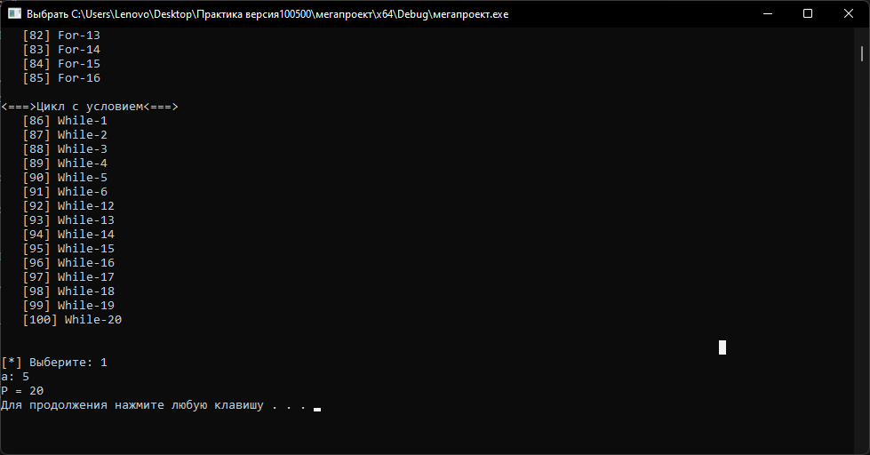

2) [Begin2] Шаршы қабырғасы-а. Оның ауданын тап S=a^2:

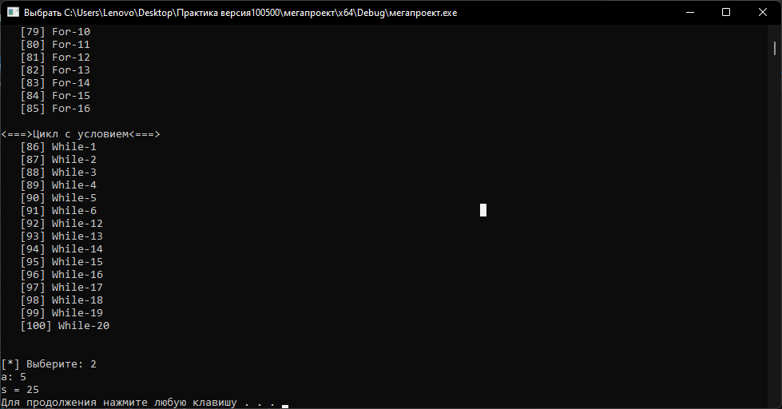

3) [Begin3] Тік төртбұрыш қабырғалары a және b. Оның ауданы S=a*b және периметрін P=2(a+b) тап:

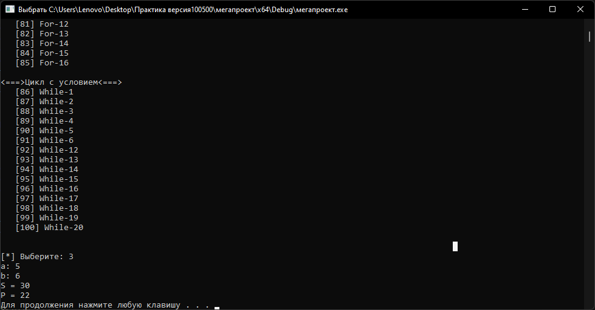

4) [Begin4] Диаметрі d болатын шеңбер. Шеңбер ұзындығын L=P*d табыңыз (P= 3.14)

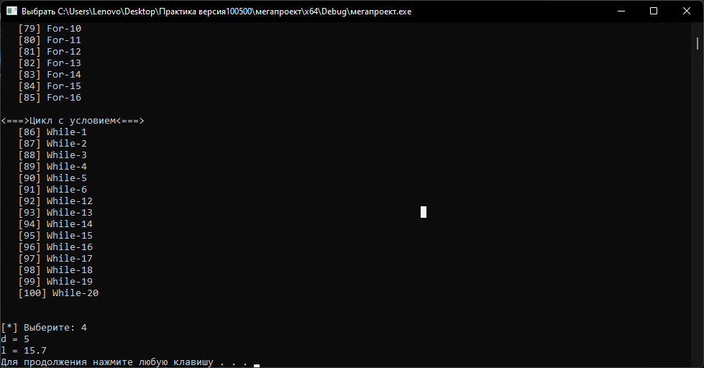

5) [Begin5] Шетті текшенің ұзындығы берілген a. Кубтың көлемін V=a^3 табыңыз, және оның беттерін S=6*a*a:

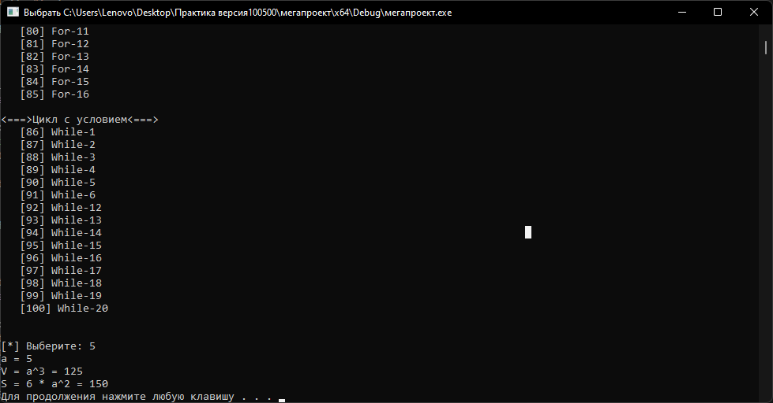

6) [Begin6] Тік бұрышты паралеллипипедтің қабырғалары берілген a, b, c. Куб көлемін V=a*b*c және беттерінің ауданын S=2(a*b + b*c + a*c) табыңыз:

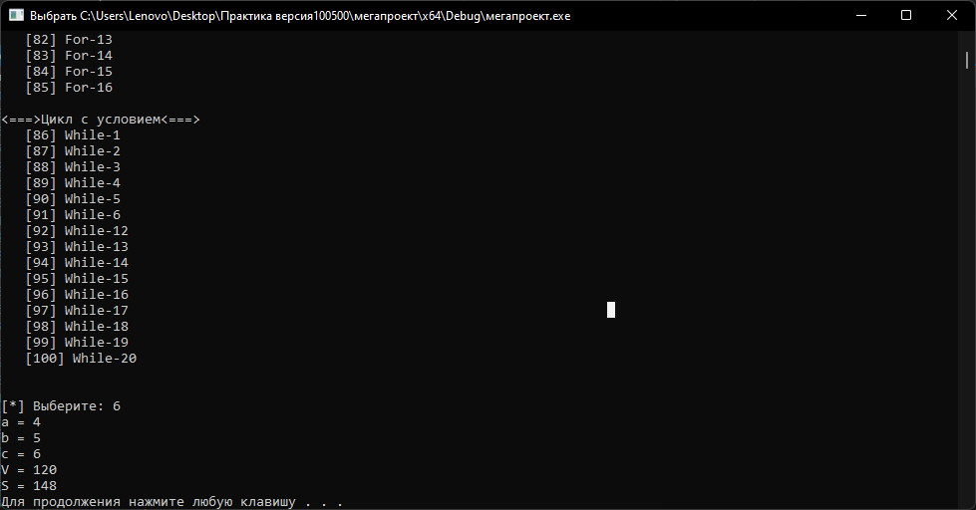

7) [Begin7] Берілген шеңбердің R радиусы арқылы L шеңбер ұзындығын және S шеңберінің ауданын табыңыз: L=2*P*R, S=P*R^2:

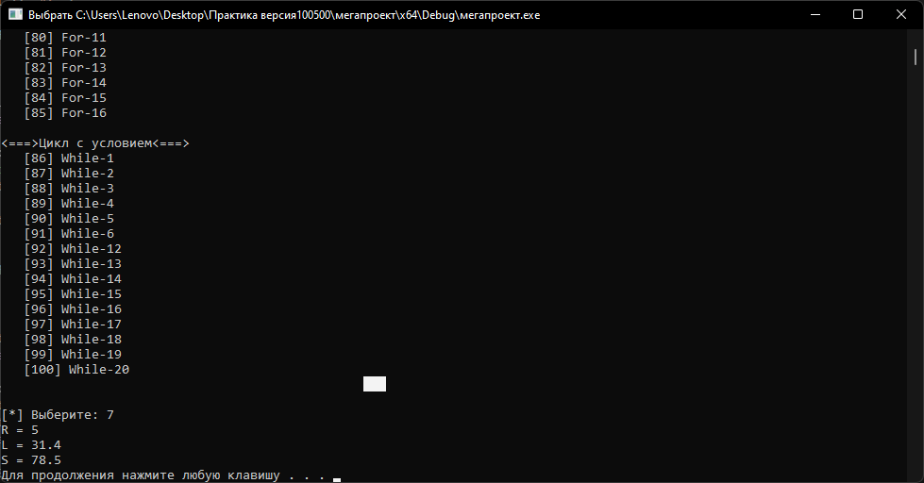

8) [Begin8] a және b сандары берілген. Екі санның арифметикалық ортасын табыңыз:

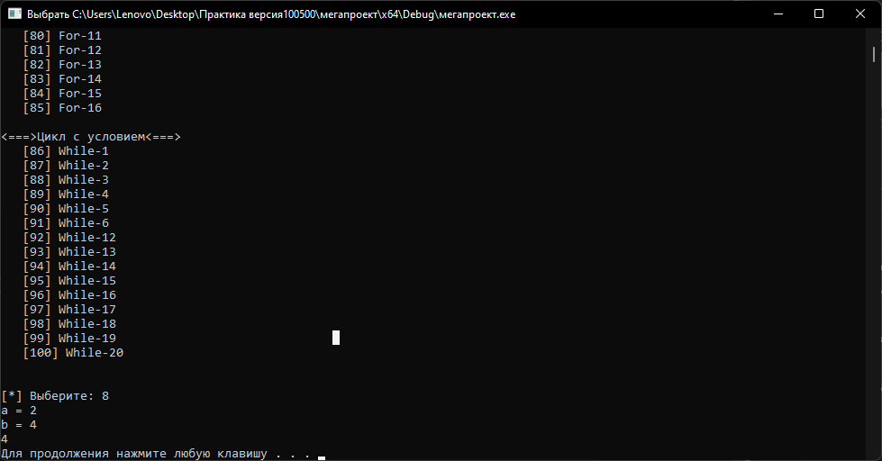

9) [Begin9] a және b бүтін сандары берілген. Сандардың геометриялық ортасын табыңыз:

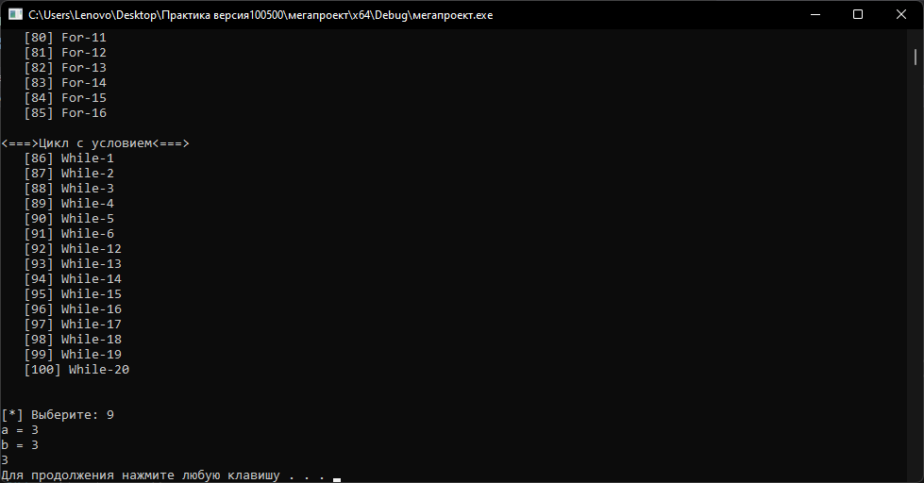

10) [Begin10] Нольден басқа екі сан берілген, олардың квадраттарының қосындысын, айырмасын, көбейтіндісін және бөлімін табыңдар:

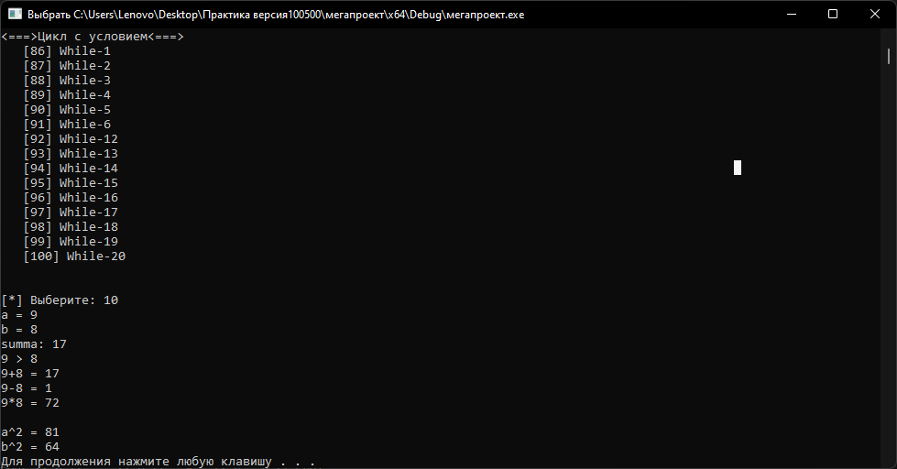

11) [Integer 1] қашықтық L сантиметрмен берілген. Бүтін бөлу амалын пайдаланып, ондағы толық метрлердің санын табыңыз (1метр = 100см)

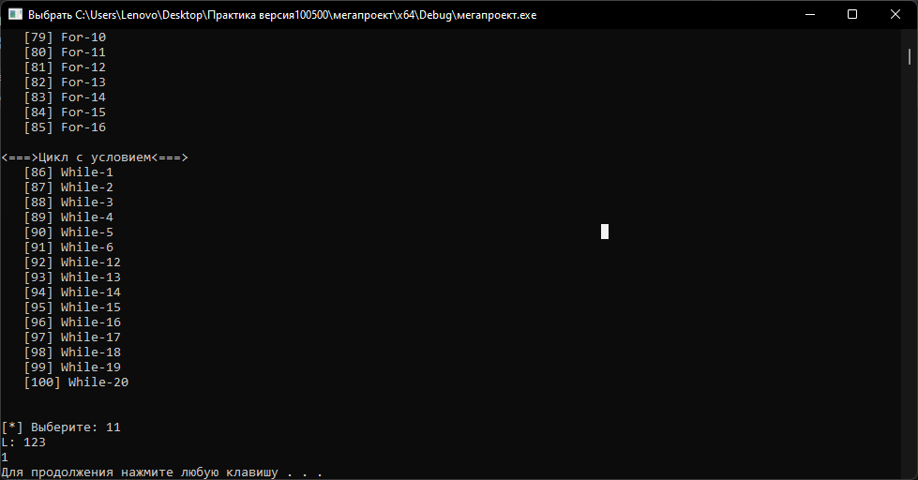

12) [Integer 2] М массасы килограмммен берілген. Бүтін бөлу операциясын пайдаланып, ондағы толық тонналардың санын табыңыз (1 тонна = 1000 кг):

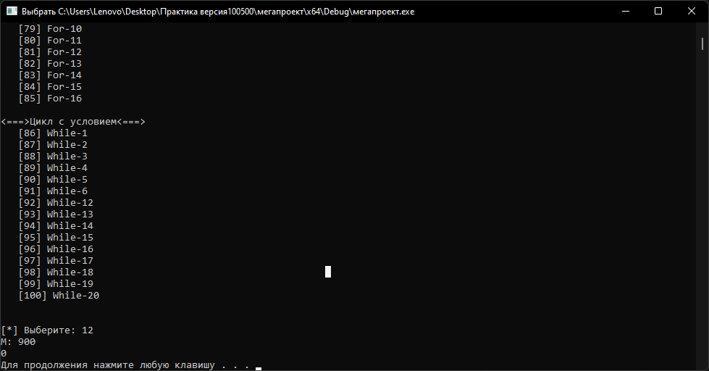

13) [Integer 3] B килобайты байтпен берілген. Бүтін бөлу операциясын пайдаланып, ондағы толық байттар санын табыңыз (1 килобайт = 1024байт):

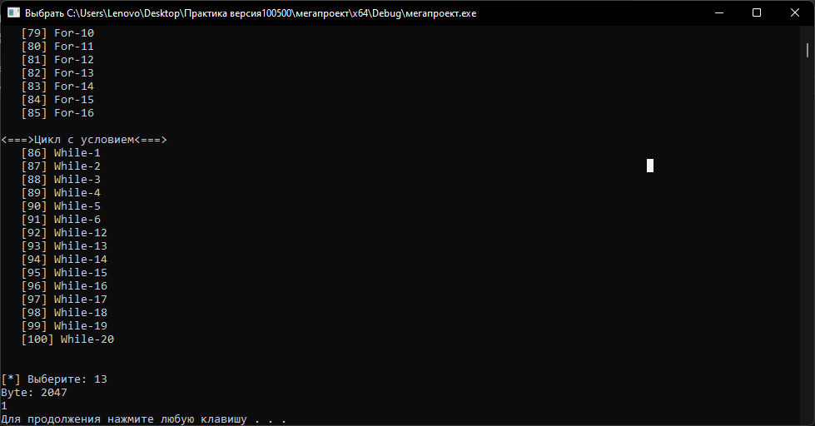

14) [Integer 4] А және В (A > B) натурал сандары берілген. Ұзындығы А сегментінде B ұзындығы сегменттерінің максималды мүмкін саны (қабаттамасы жоқ) орналастырылады. Бүтін бөлуді пайдаланып, А кесіндісінде орналасқан В кесінділерінің санын табыңыз:

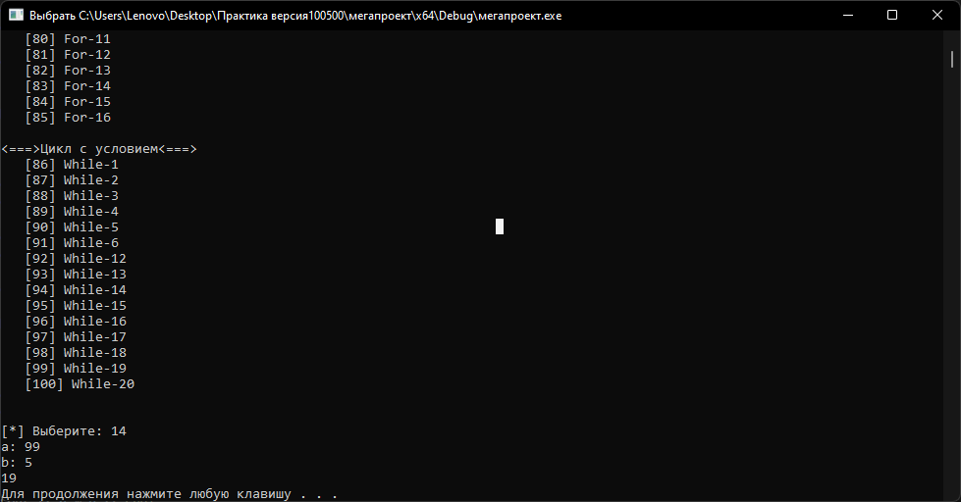

15) [Integer5] А және В (A > B) натурал сандары берілген. Ұзындығы А сегментінде B ұзындығы сегменттерінің максималды мүмкін саны (қабаттамасы жоқ) орналастырылады. Бөліндінің қалдығын алу амалын пайдаланып, А кесіндісінің бос бөлігінің ұзындығын табыңыз:

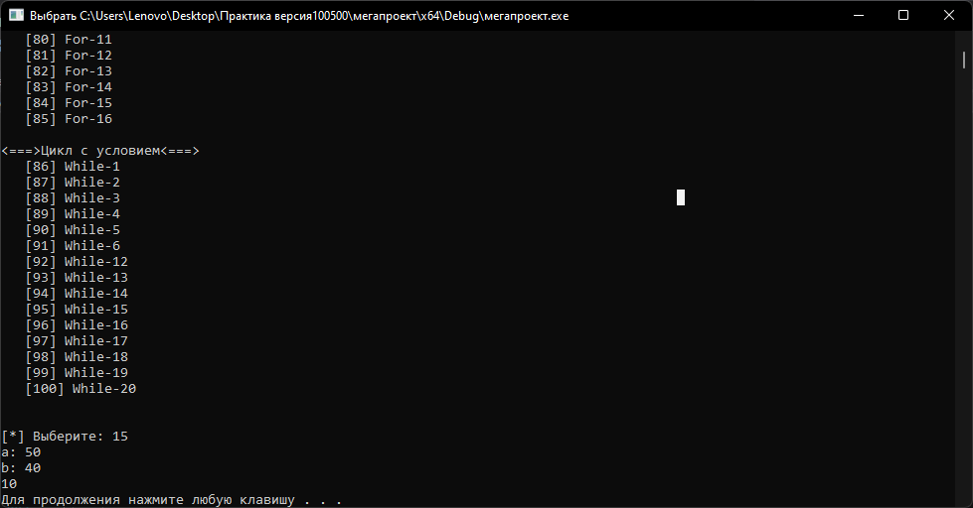

16) [Integer 6] Екі таңбалы сан берілген. Алдымен оның сол цифрын (ондықтар), содан кейін оң цифрын (бірлік) басып шығарыңыз. Ондықтарды табу үшін бүтін санға бөлу амалын, бірліктерді табу үшін бөлудің қалдығын алу амалын қолданыңыз:

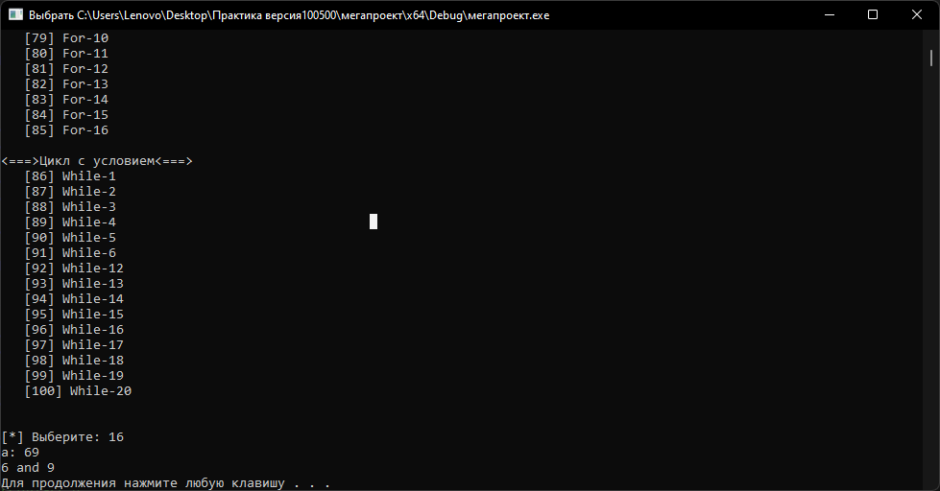

17) [Integer 7] Екі таңбалы сан берілген. Оның цифрларының қосындысы мен көбейтіндісін табыңыз:

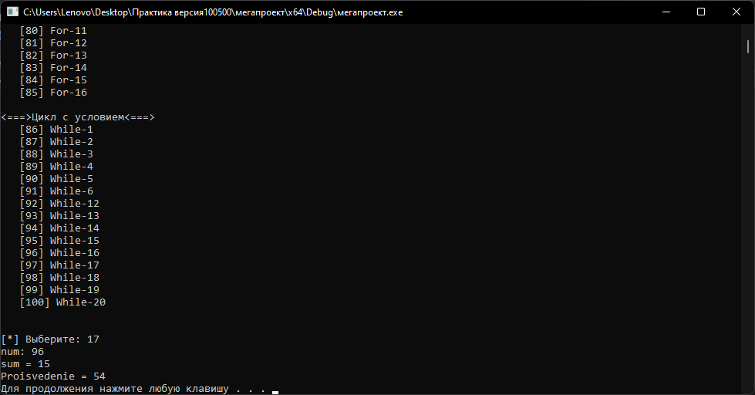

18) [Integer 8] Екі таңбалы сан берілген. Бастапқы санның цифрларын орын алмастыру арқылы алынған санды шығарыңыз:

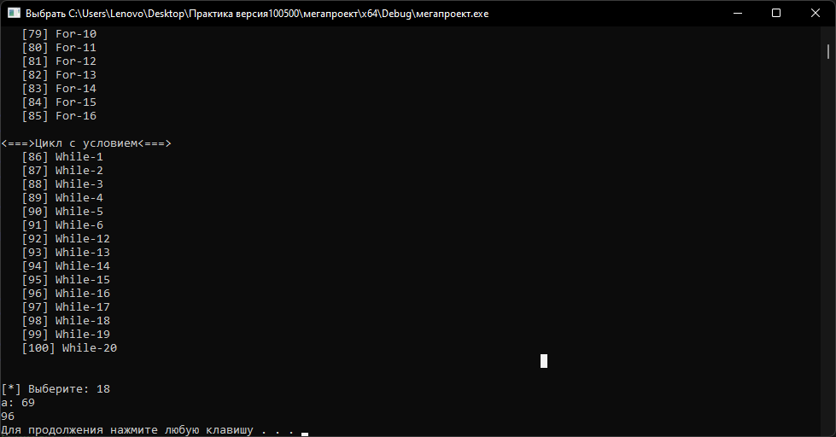

19) [Integer 9] Үш таңбалы сан берілген. Бір бүтін бөлу амалын пайдаланып, берілген санның бірінші цифрын (жүздігін) шығарыңыз:

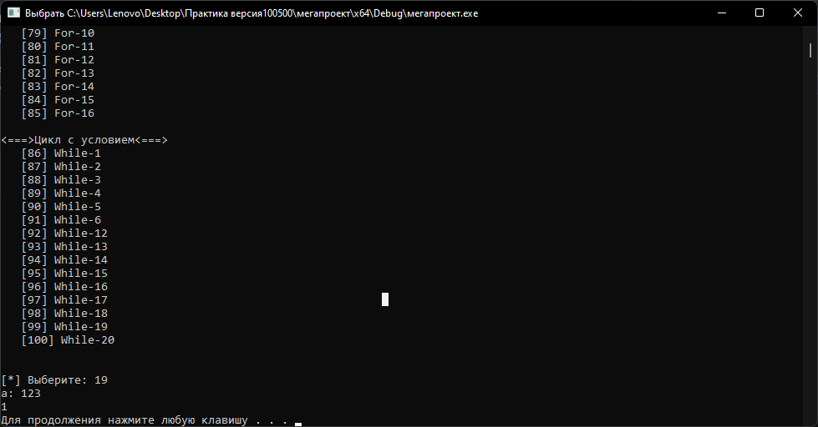

20) [Integer 10] Кез-келген үш таңбалы сан берілген. Санның алдымен соңғы цифрын (бірлігі) және орта цифры (ондығы) экранға шығарыңыз:

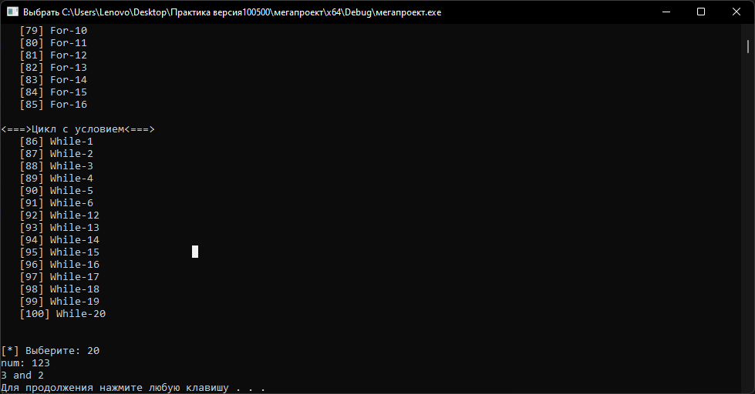

21) [Integer 11]Үш таңбалы сан берілген. Оның цифрларының қосындысы мен көбейтіндісін тап:

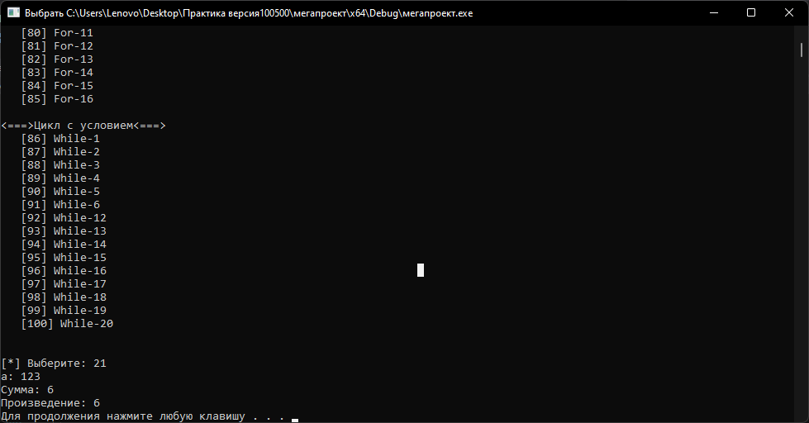

22) [Integer 12]Үш таңбалы сан берілген. Оқу кезінде сан цифрларын оңнан солға қарай алған санды шығар:

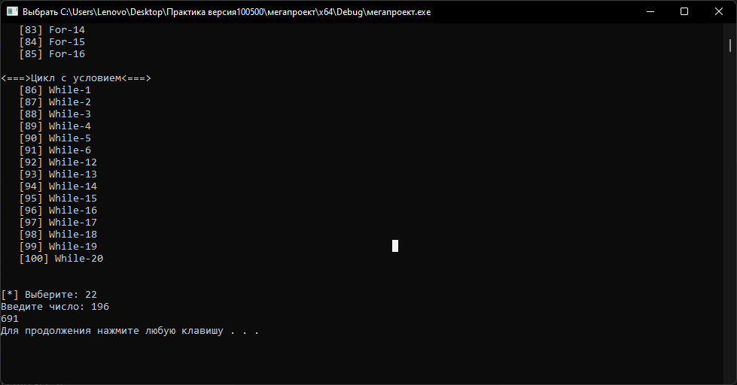

23) [Integer 13] Берілген үш таңбалы санның сол жақтағы бірінші цифрын оң жаққа жылжытқан. Алынған санды шығарыңыз:

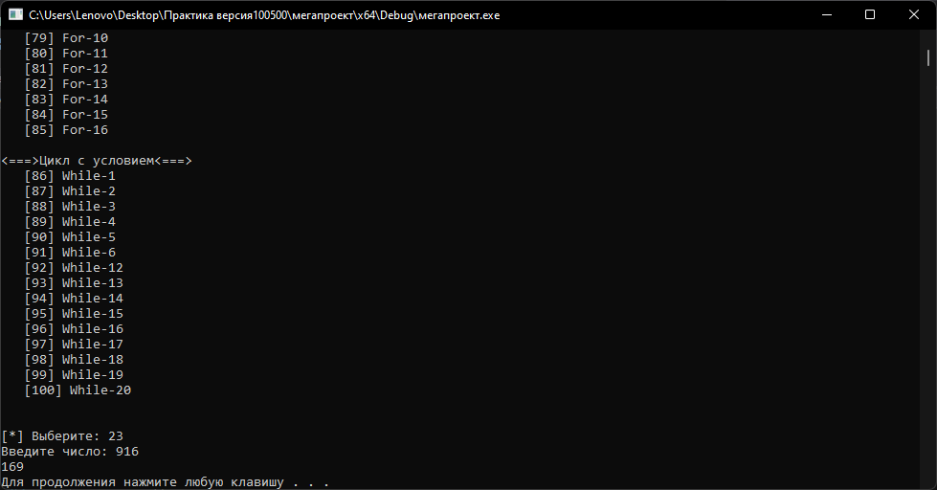

24) [Integer 14] Үш таңбалы санның оң жақтағы бірінші цифрын сол жаққа жылжытқан. Көрсетілген санды шығарыңыз:

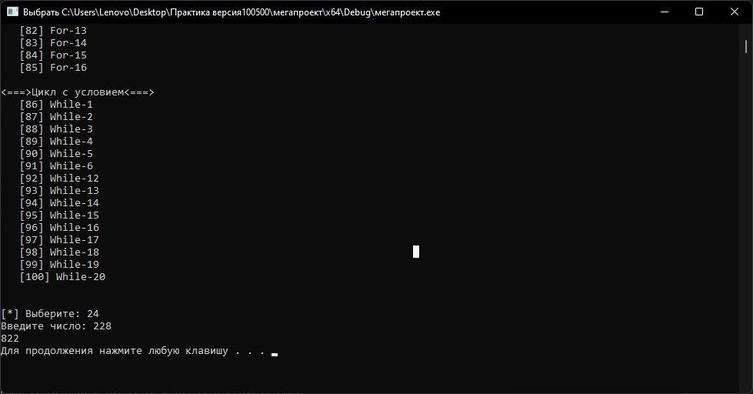

25) [Integer 15] Берілген үш таңбалы санның жүздік және ондық сандарының орнын алмастыру арқылы шыққан санды көрсет:

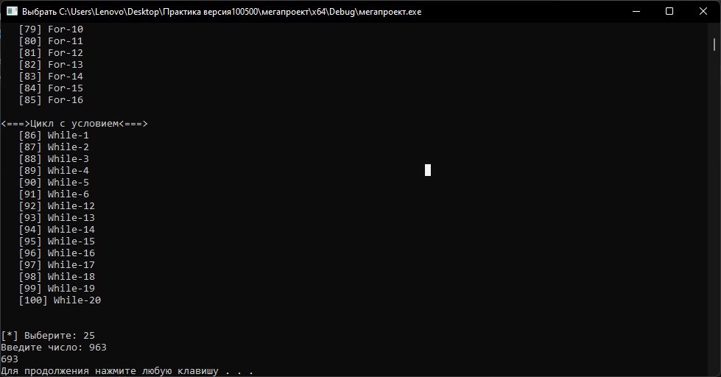

26) [Integer 16] Берілген үш таңбалы санның ондық және бірлік сандарының орындарын ауыстыру арқылы шыққан санды көрсетіңіз:

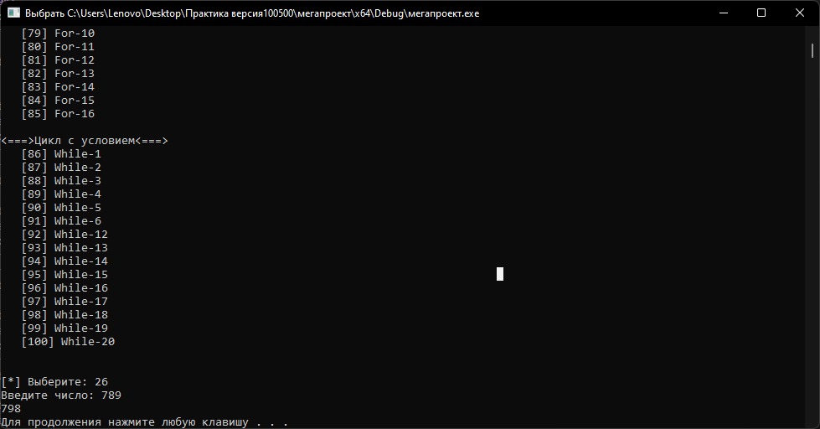

27) [Integer 17] 999’ға дейінгі үш таңбалы сандар жүйесі берілген. Үш таңбалы санның алғашқы (жүздік) санын шығарыңыз:

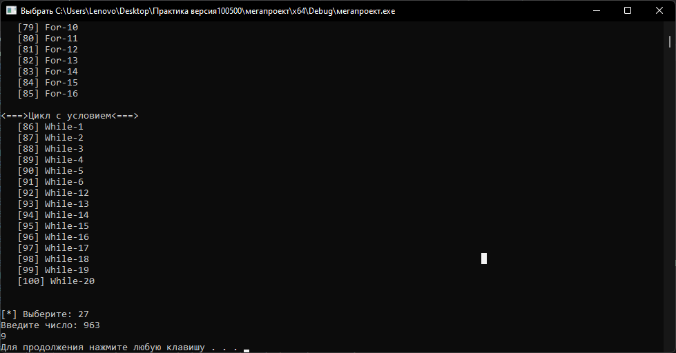

28) [Integer 18] 999-дан үлкен бүтін сан берілген. Бір бүтін бөлу операциясын және бөлудің қалған бөлігін алудың бір амалын қолданып, осы санның жазуындағы мыңдық орнына сәйкес цифрды табыңыз:

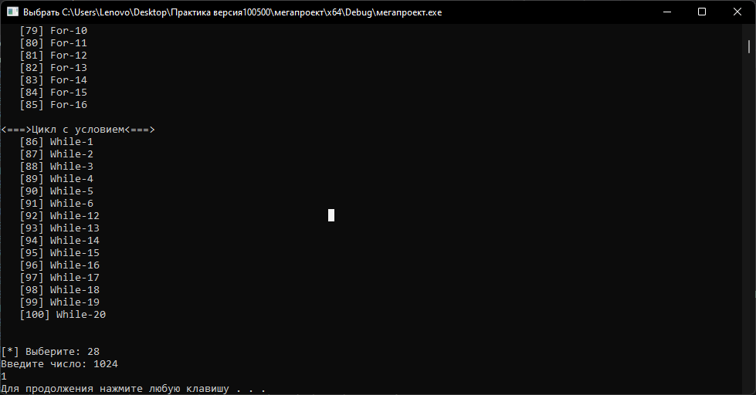

29) [Integer 19] Күн басынан бері N секунд өтті (N - бүтін сан). Күннің басынан бері өткен толық минуттар санын табыңыз:

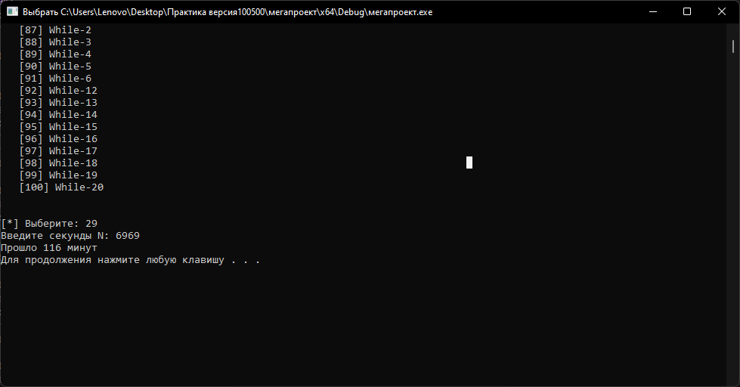

30) [Integer 20]Күн басынан бері N секунд өтті (N - бүтін сан). Күннің басынан бері өткен толық сағаттардың санын табыңыз:

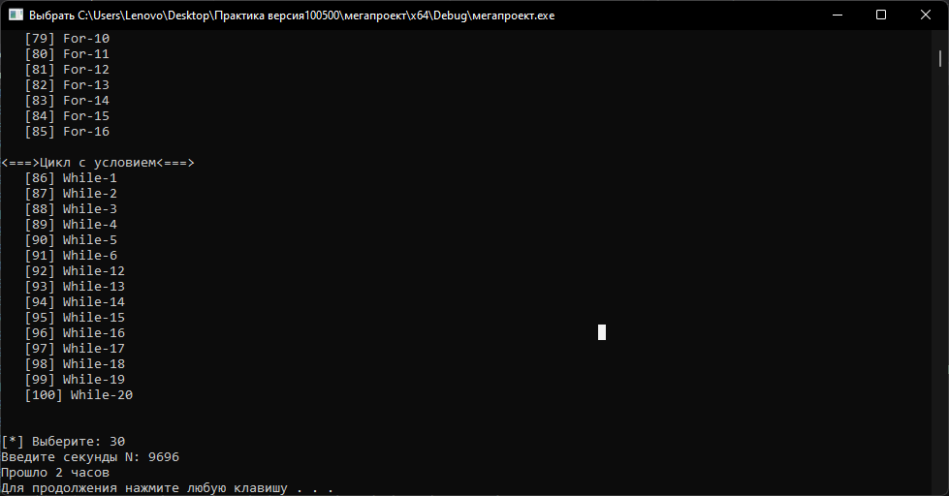

31) [Integer 21] Күн басынан бері N секунд өтті (N - бүтін сан). Соңғы минут басталғаннан бері қанша секунд өткенін табыңыз

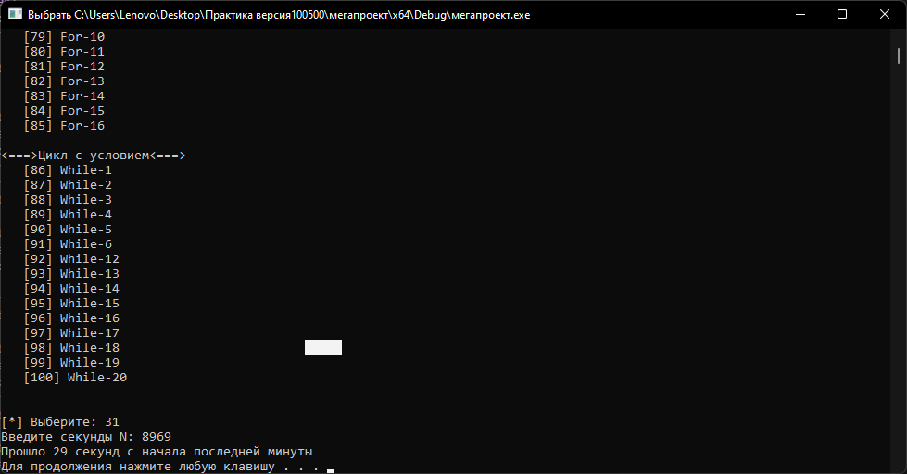

32) [Integer 22] Күн басынан бері N секунд өтті (N - бүтін сан). Соңғы сағаттан кейінгі секундтар санын табыңыз:

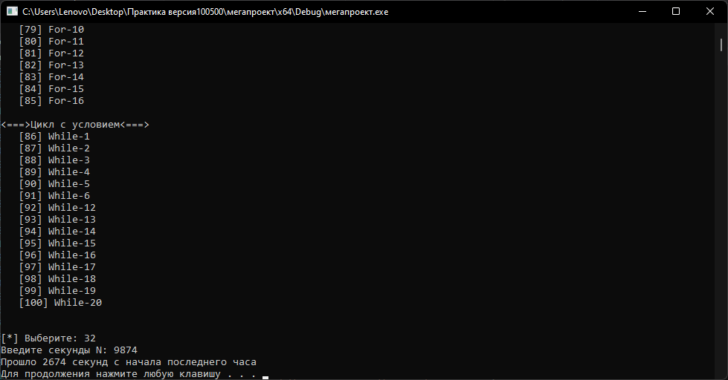

33) [Integer 23] Күн басынан бері N секунд өтті (N - бүтін сан). Соңғы сағаттың басынан бері өткен толық минуттар санын табыңыз:

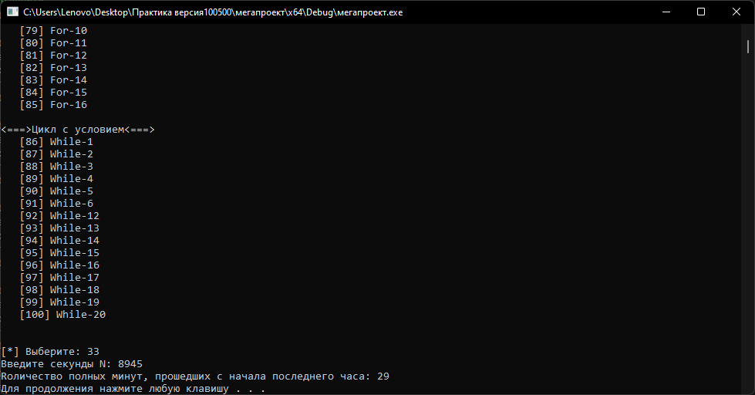

34) [Integer 24] Аптаның күндері келесідей нөмірленеді: 0 - жексенбі, 1 - дүйсенбі, 2 - сейсенбі, ..., 6 - сенбі. 1–365 аралығындағы бүтін K берілген. Биылғы жылдың 1 қаңтары дүйсенбі болғаны белгілі болса, жылдың K-ші күні үшін апта күнінің санын анықтаңыз:

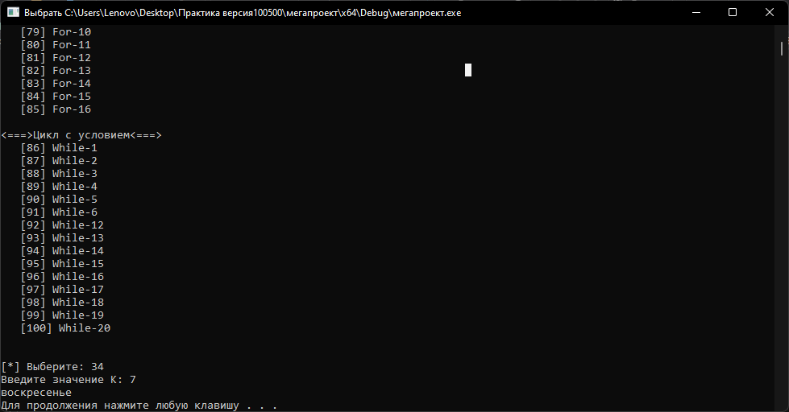

35) [Integer 25] Аптаның күндері келесідей нөмірленеді: 0 - жексенбі,

1 - дүйсенбі, 2 - сейсенбі, ..., 6 - сенбі. Сізге 1–365 аралығындағы бүтін K берілген. Жылдың K-ші күні үшін апта күнінің санын анықтаңыз,

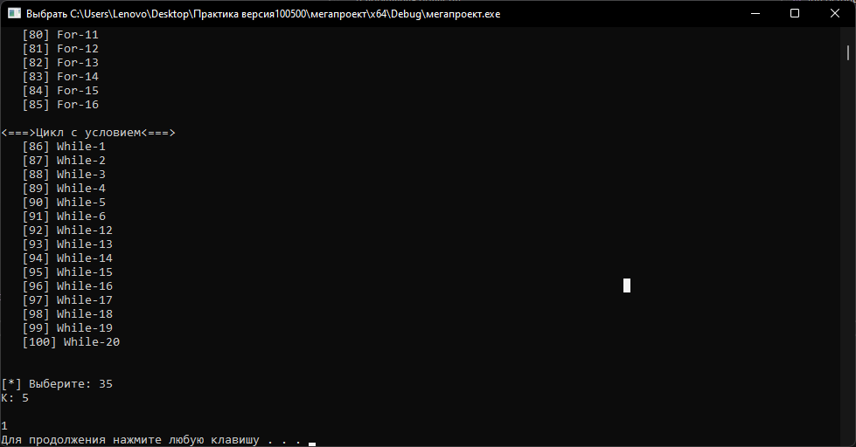

36) [Integer 26] Аптаның күндері келесідей нөмірленеді: 1 - дүйсенбі,

2 - сейсенбі, ..., 6 - сенбі, 7 - жексенбі. Сізге 1–365 аралығындағы бүтін K берілген. Жылдың K-ші күні үшін апта күнінің санын анықтаңыз,

биылғы жылдың 1 қаңтары сейсенбі болғаны белгілі болса.

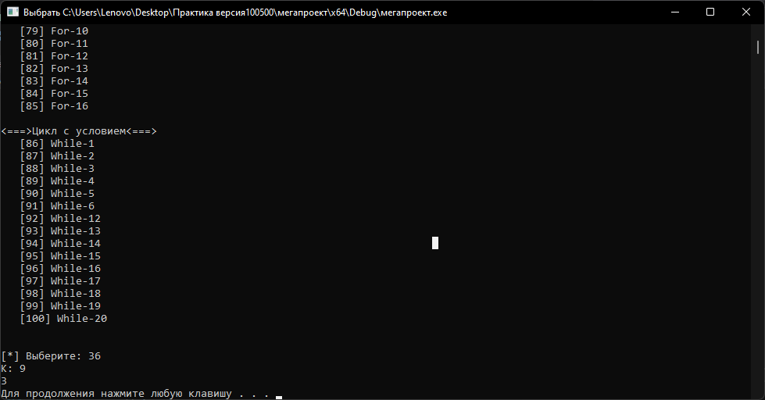

37) [Integer 27] Аптаның күндері келесідей нөмірленеді: 1 - дүйсенбі,

2 - сейсенбі, ..., 6 - сенбі, 7 - жексенбі. Сізге 1–365 аралығындағы бүтін K берілген. Жылдың K-ші күні үшін апта күнінің санын анықтаңыз,

егер биылғы жылдың 1 қаңтары сенбі болғаны белгілі болса.

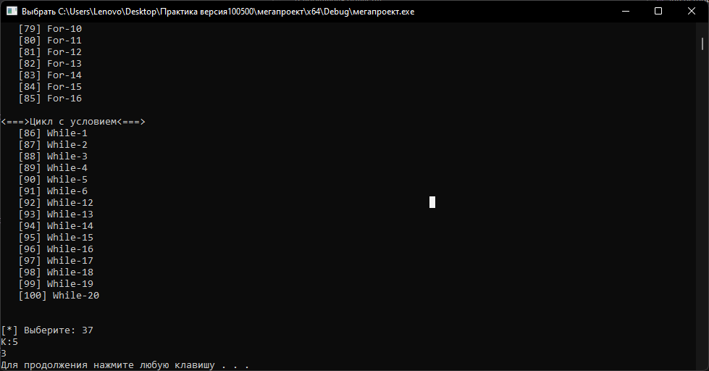

38) [Integer 28] Аптаның күндері келесідей нөмірленеді: 1 - дүйсенбі,

2 - сейсенбі, ..., 6 - сенбі, 7 - жексенбі. 1–365 аралығындағы K бүтін саны және 1–7 аралығындағы N бүтін саны берілген. Жылдың K-ші күні үшін апта күнінің санын анықтаңыз, егер бұл белгілі болса

1 қаңтар N санымен апта күні болды.

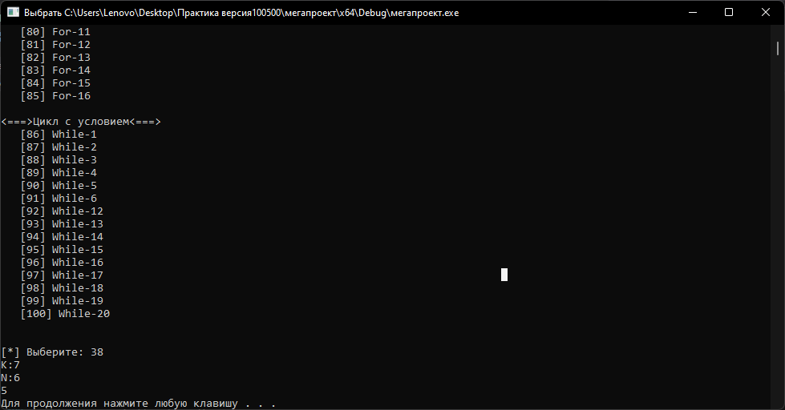

39) [Integer 29] Берілген оң бүтін сандар A, B, C. A × B тіктөртбұрышында квадраттардың максималды мүмкін саны бар.

C жағы (қабаттасу жоқ). Орналастырылған шаршылардың санын табыңыз

тіктөртбұрышта, сондай-ақ тіктөртбұрыштың бос бөлігінің ауданы.

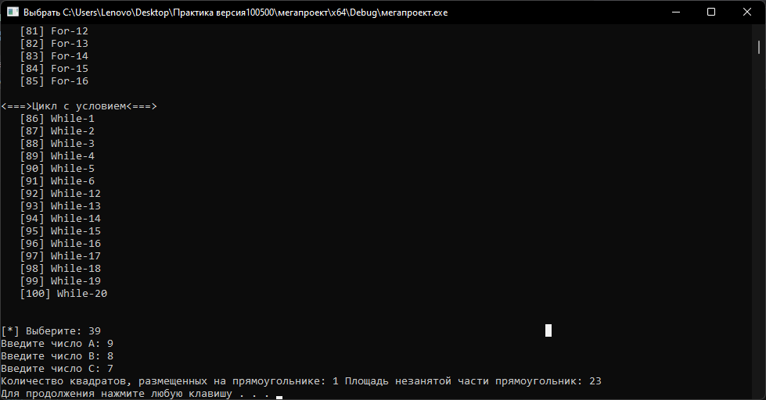

40) [Integer 30] Кейбір жылдың саны (оң бүтін сан) берілген. Мысалы, 20 ғасырдың басы 1901 жыл болғанын ескере отырып, сәйкес ғасыр санын анықтаңыз:

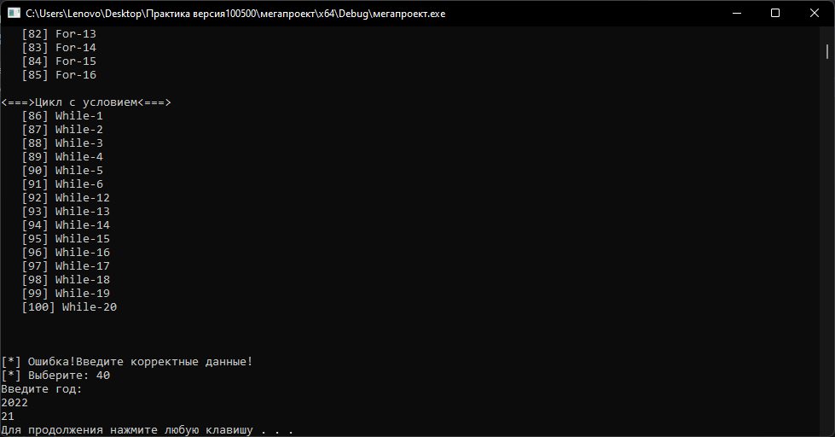

41) [Boolean 1] А бүтін саны берілген. «А саны оң сан» деген тұжырымның ақиқаттығын тексеріңіз:

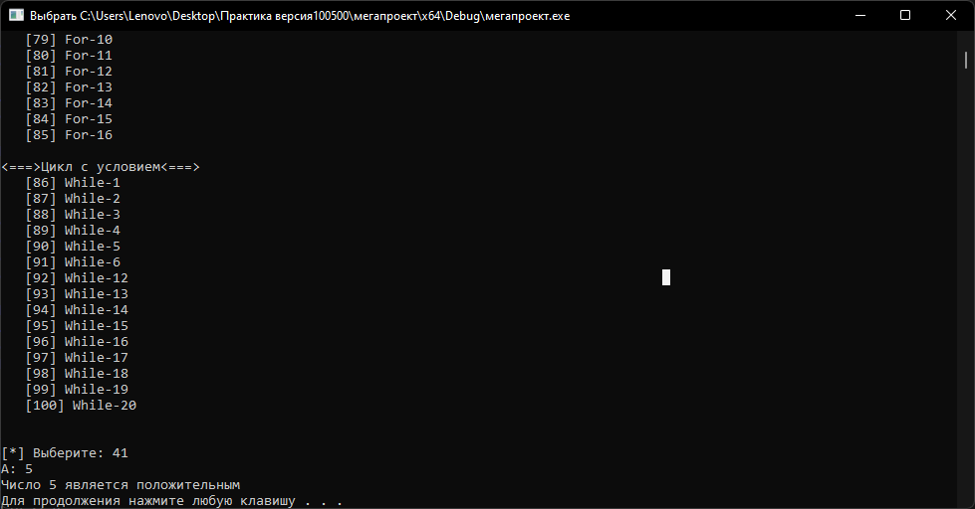

42) [Boolean 2] А бүтін саны берілген. «А саны тақ» деген тұжырымның ақиқаттығын тексеріңіз:

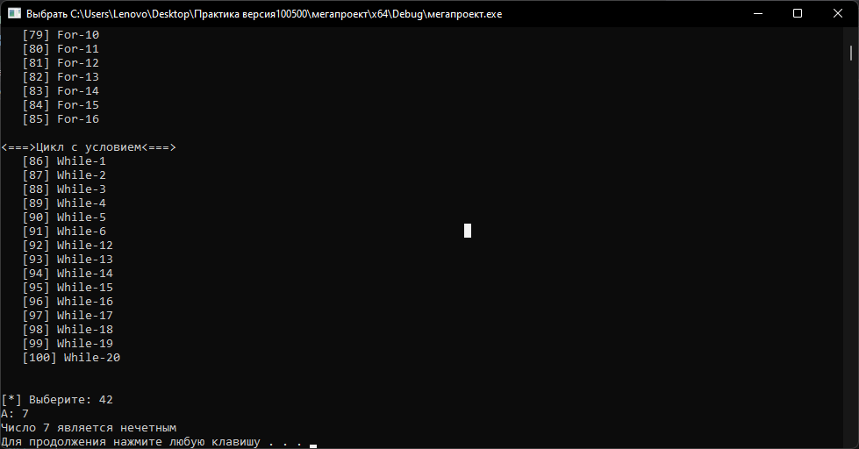

43) [Boolean 3]А бүтін саны берілген. «А саны жұп» деген тұжырымның ақиқаттығын тексеріңіз:

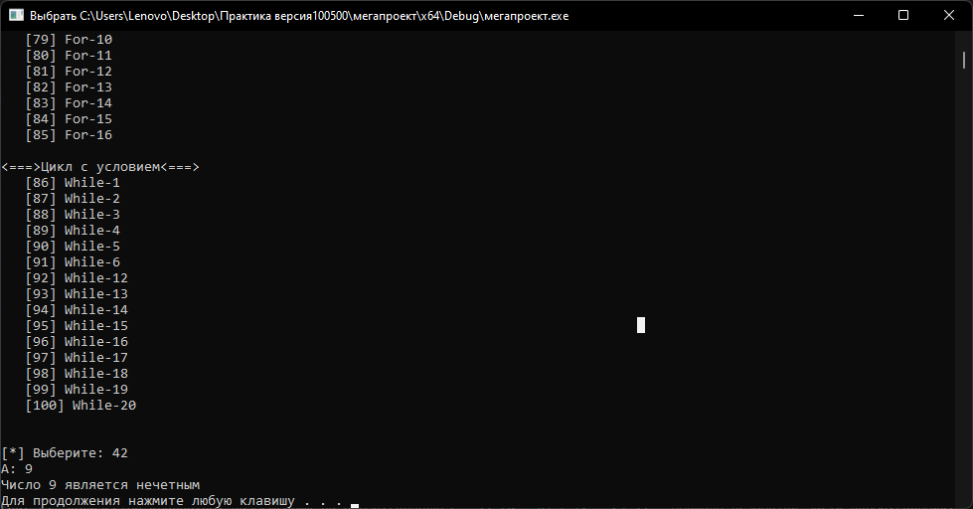

44) [Boolean 4] Екі бүтін сан берілген: A, B. «А > 2 және В ≤ 3 теңсіздіктері ақиқат» деген тұжырымның ақиқаттығын тексеріңіз:

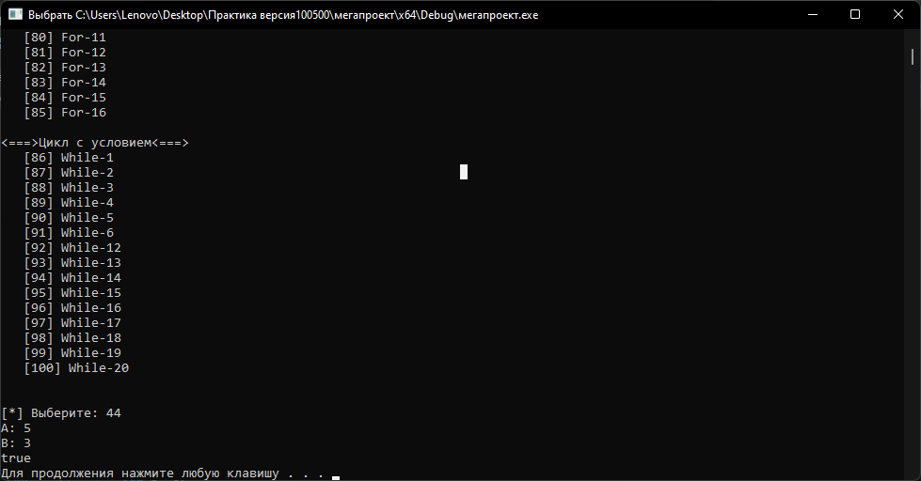

45) [Boolean 5] Екі бүтін сан берілген: A, B. «А ≥ 0 немесе B < -2 теңсіздіктері ақиқат» деген тұжырымның ақиқаттығын тексеріңіз:

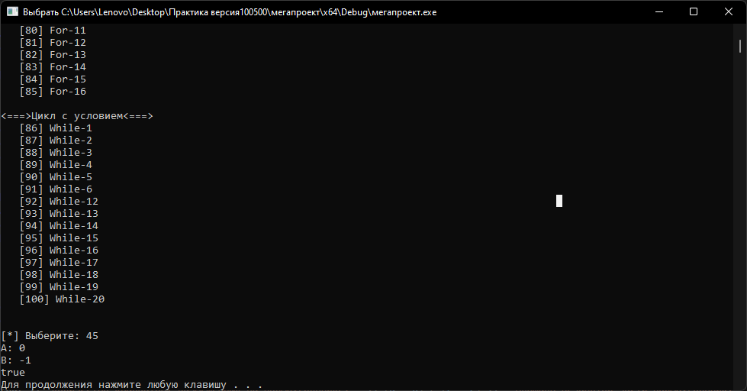

46) [Boolean 6] Үш бүтін сан берілген: A, B, C. «А<B <C қос теңсіздігі ақиқат» деген тұжырымның ақиқаттығын тексеріңіз:

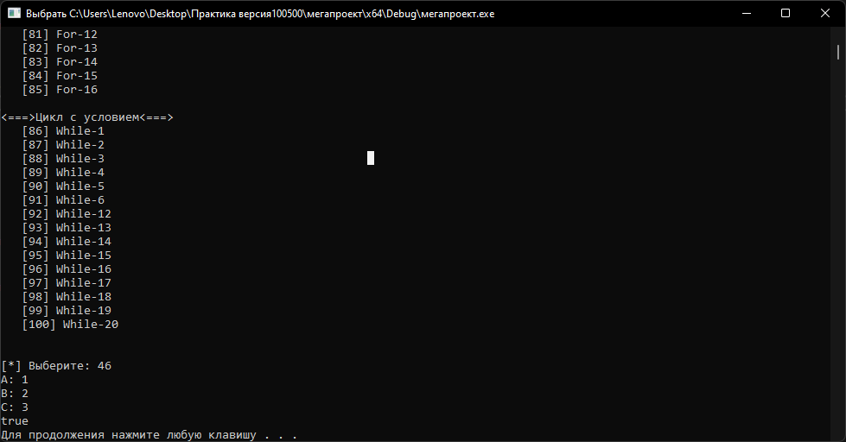

47) [if 17] Нақты түрдегі үш айнымалы берілген: A, B, C. Егер олардың мәндері өсу немесе кему ретімен сұрыпталса, онда оларды екі есе көбейтіңіз; әйтпесе, әрбір айнымалының мәнін оған қарама-қарсы мәнге өзгертіңіз. A, B, C айнымалыларының жаңа мәндерін шығару:

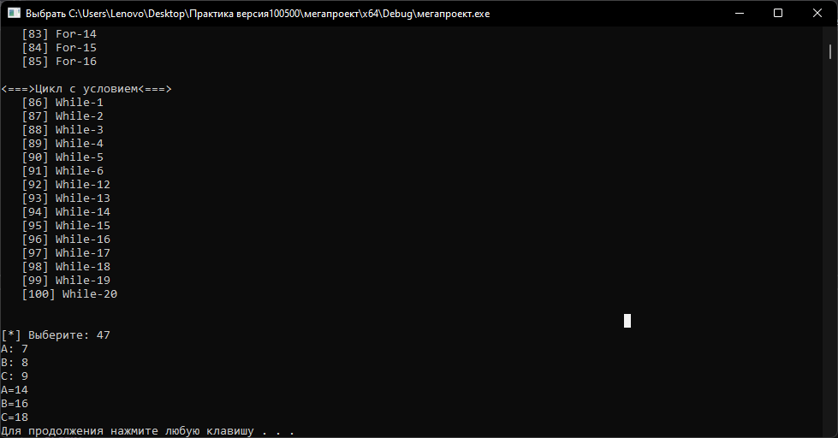

48) [if 18] Берілген үш бүтін сан, олардың біреуі қалған екеуінен өзгеше, бір-біріне тең. Қалған саннан ерекшеленетін санның реттік санын анықта:

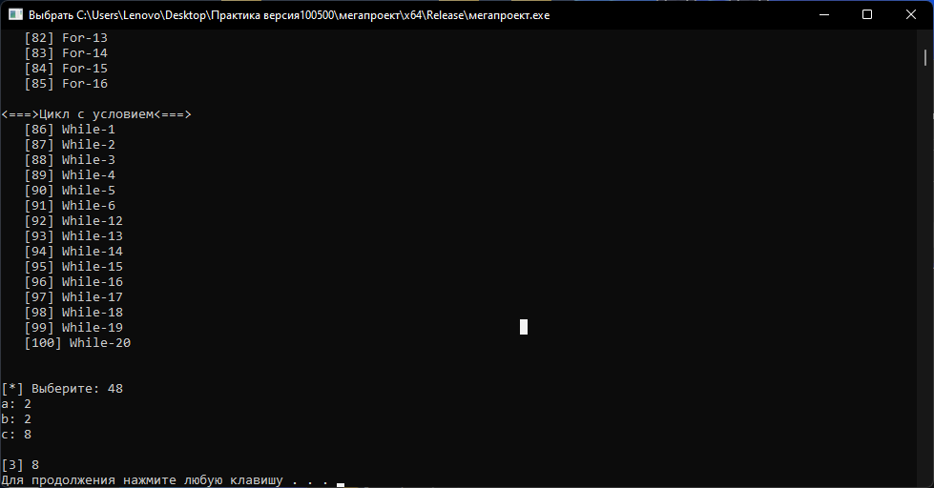

49) [if 19] Төрт бүтін сан берілген. Олардың біреуі қалған үш саннан өзгеше, бір-біріне тең. Қалған саннан ерекшеленетін санның реттік санын анықта

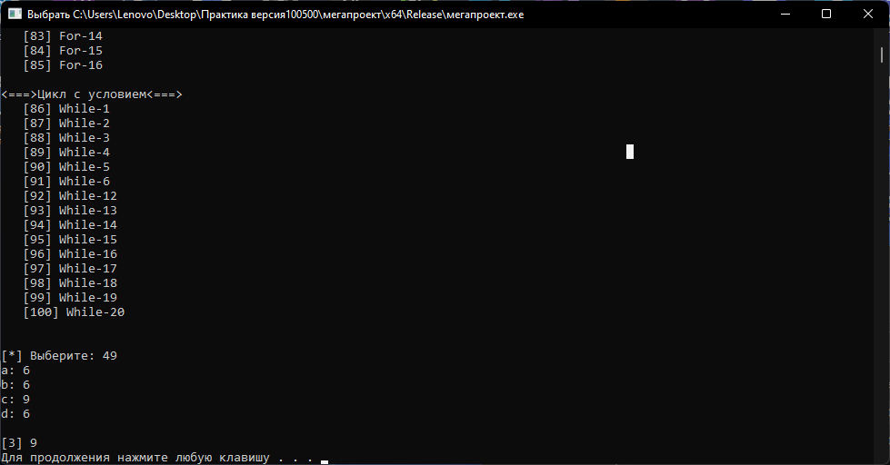

50) [if 20] Үш нүкте сандар осінде орналасқан: A, B, C. Соңғы екі нүктенің қайсысы (В немесе С) А нүктесіне жақын екенін анықтаңыз және осы нүктені және оның А нүктесінен қашықтығын көрсетіңіз

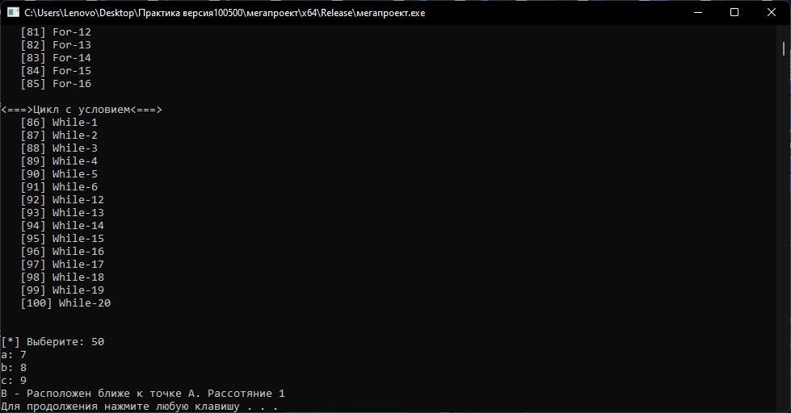

51) [if 21] Жазықтықтағы нүктенің бүтін координаталары берілген. Егер нүкте координаталар басымен сәйкес келсе, онда 0 шығарыңыз.Егер нүкте координаталар басымен сәйкес келмесе, бірақ OX немесе OY осінде жатса, сәйкесінше 1 немесе 2 шығарыңыз. Егер нүкте координат осьтерінде жатпаса, онда 3’ті шығарыңыз:

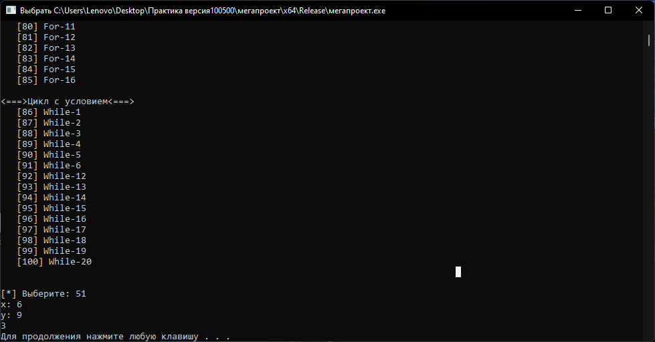

52) [if 22] OX және OY координаталық осьтерде жатпайтын нүктенің координаталары берілген. Берілген нүкте орналасқан координаталық төртбұрыш санын анықтаңыз:

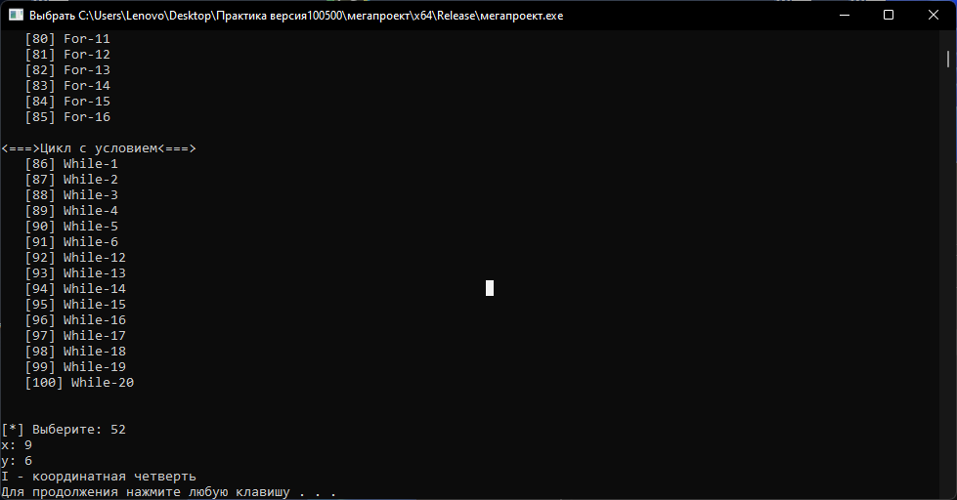

53) [if 23] Қабырғалары координат осіне параллель болатын тіктөртбұрыштың үш төбесінің бүтін координаталары берілген. Оның төртінші төбесінің координаталарын табыңыз:

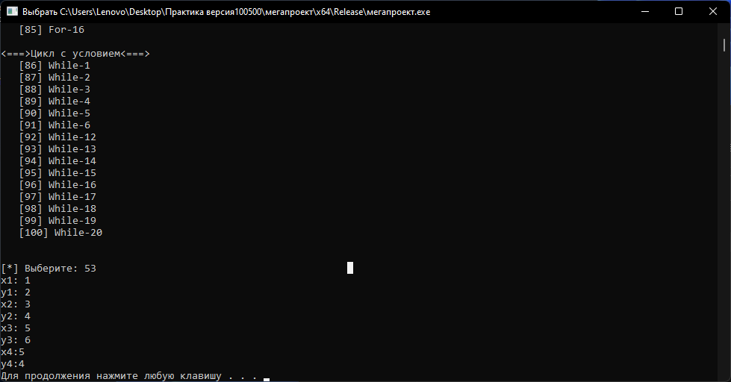

54) [if 24] Берілген нақты х үшін нақты мәндерді қабылдайтын келесі f функциясының мәнін табыңыз:

2·sin(x), егер x > 0,

f(x)= 6 – x, егер x ≤ 0.

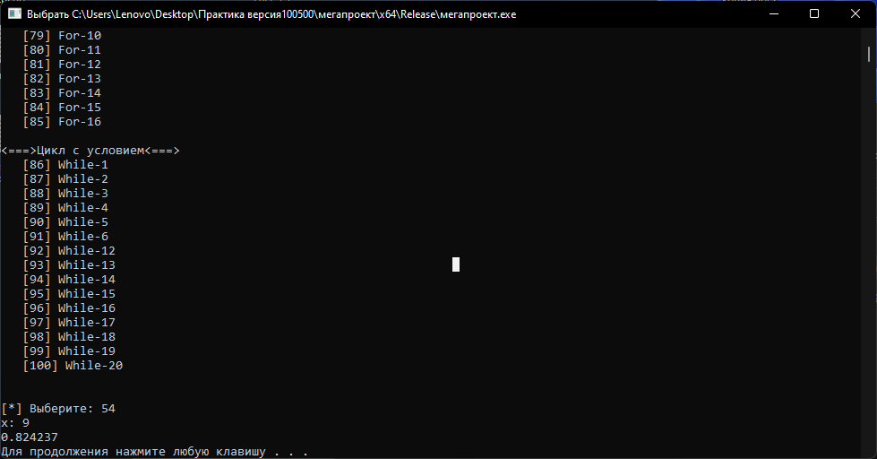

55) [if 25]Берілген x бүтін саны үшін бүтін түрдегі мәндерді қабылдайтын келесі f функциясының мәнін табыңыз:

2·x, егер x < –2 немесе x > 2

f(x) = –3·x, басқа жағдай

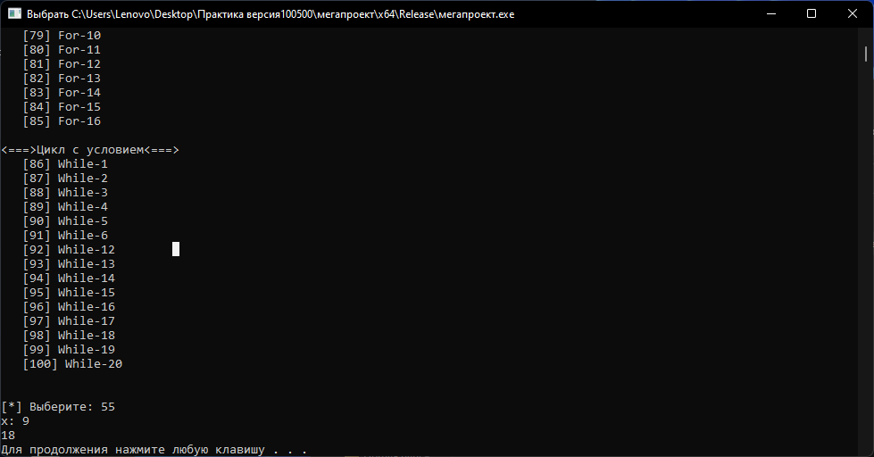

56) [if 26] Берілген нақты х үшін нақты мәндерді қабылдайтын келесі f функциясының мәнін табыңыз:

–x, егер x ≤ 0,

f(x) = x2, егер 0 < x < 2,

4, егер x ≥ 2.

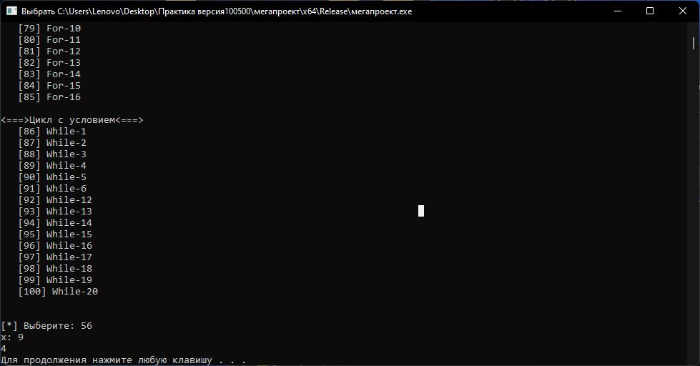

57) [if 27] Берілген нақты х үшін бүтін түрдегі мәндерді қабылдайтын келесі f функциясының мәнін табы

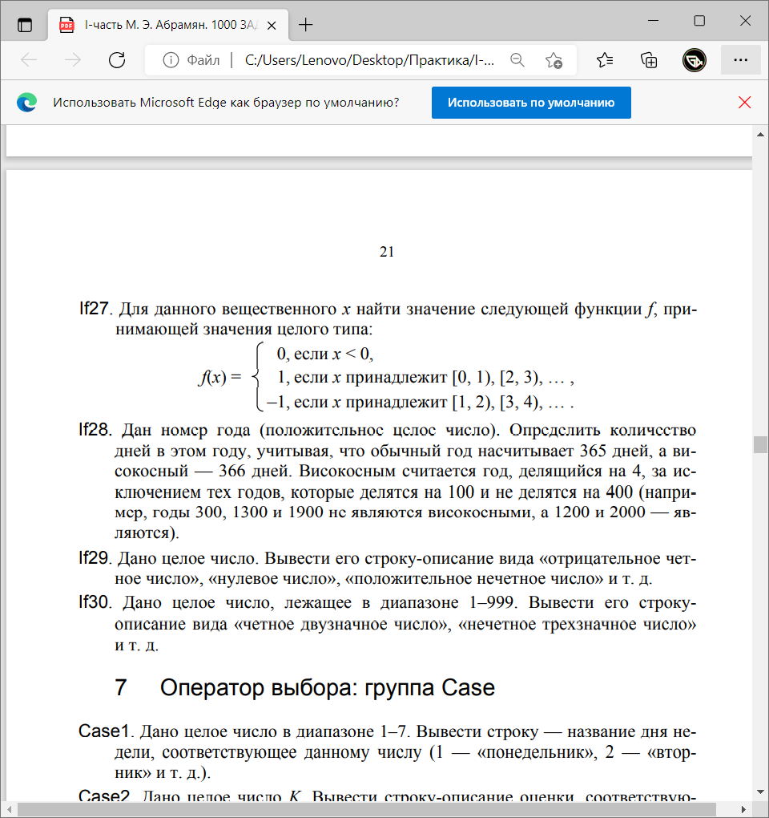

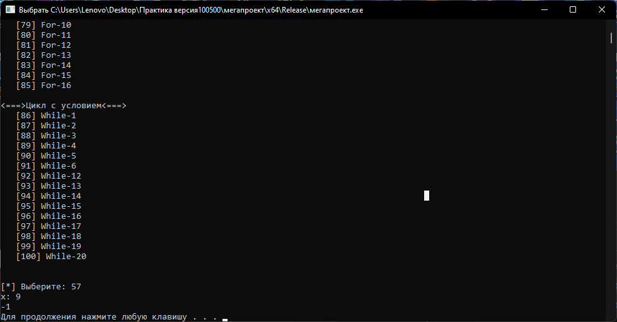

58) [if 28] Жыл саны (натурал сан) берілген. Қалыпты жылы 365 күн, ал кібісе жылы 366 күн болатынын ескере отырып, осы жылдың күн санын анықтаңыз. 100-ге бөлінетін және 400-ге бөлінбейтін жылдарды қоспағанда, 4-ке бөлінетін жыл кібісе жыл болып саналады (мысалы, 300, 1300 және 1900 жылдар кібісе жылдар емес, 1200 және 2000 жылдар)

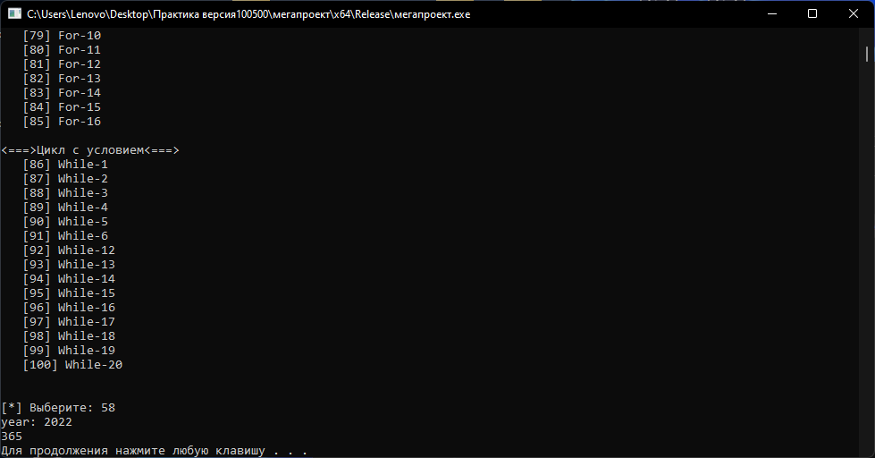

59) [if 29] Бүтін сан берілген. Оның сипаттау жолын басып шығарыңыз, мысалы, «теріс жұп сан», «нөлдік сан», «оң тақ сан» т.б:

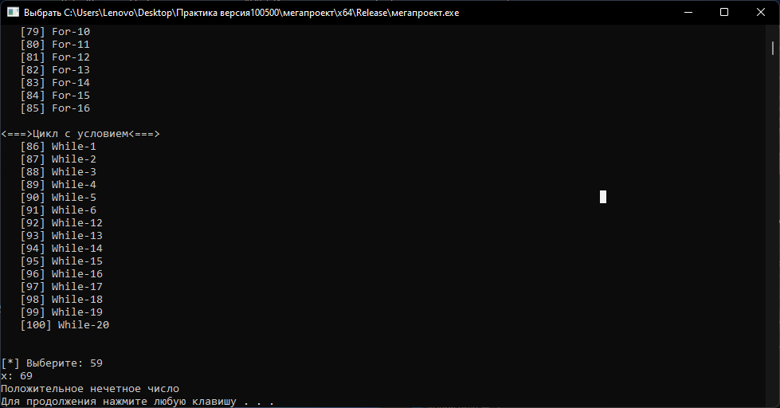

60) [if 30] Сізге 1–999 аралығындағы бүтін сан берілген. Оның сипаттау жолын "жұп екі таңбалы сан", "тақ үш таңбалы сан" т.б. басып шығарыңыз:

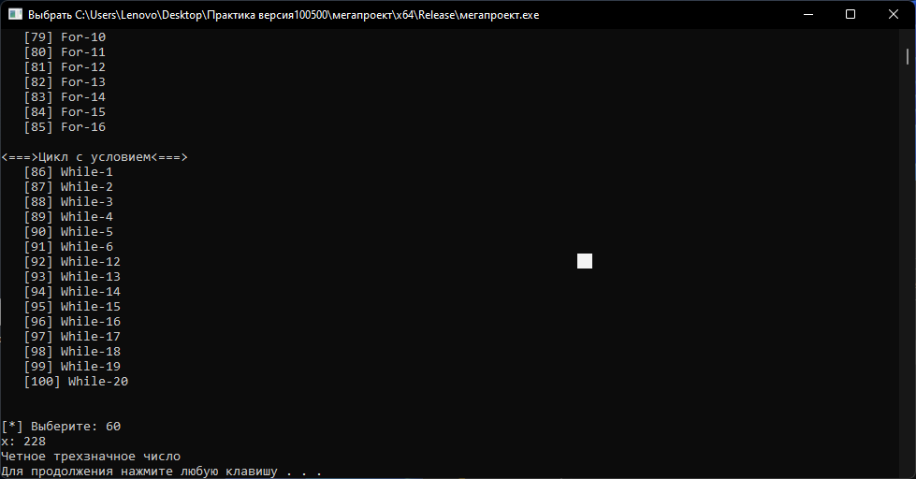

61) [Case 1] Сізге 1-7 аралығындағы бүтін сан берілген. Жолды шығарыңыз — берілген санға сәйкес апта күнінің атауы (1 — «дүйсенбі», 2 — «сейсенбі» және т.б.):

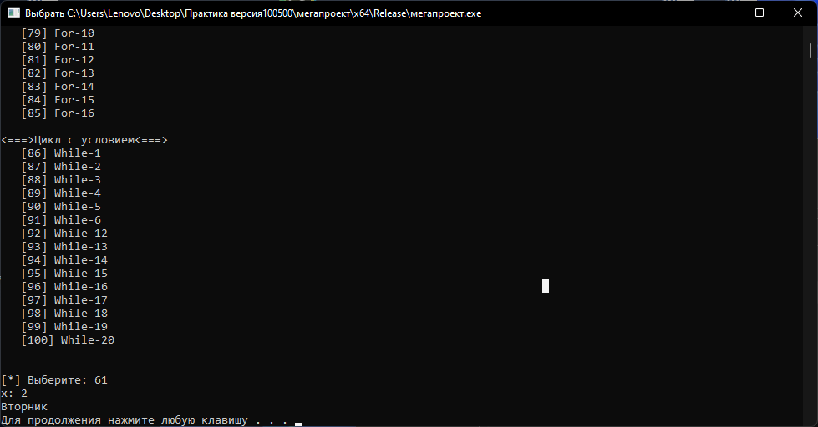

62) [Case 2] К бүтін саны берілген. К санына сәйкес баллды сипаттайтын жолды шығарыңыз (1 - «жаман», 2 - «қанағаттанарлықсыз», 3 - «қанағаттанарлық», 4 - «жақсы», 5 - «өте жақсы»). Егер K 1–5 ауқымында болмаса, «қате» жолын шығарыңыз:

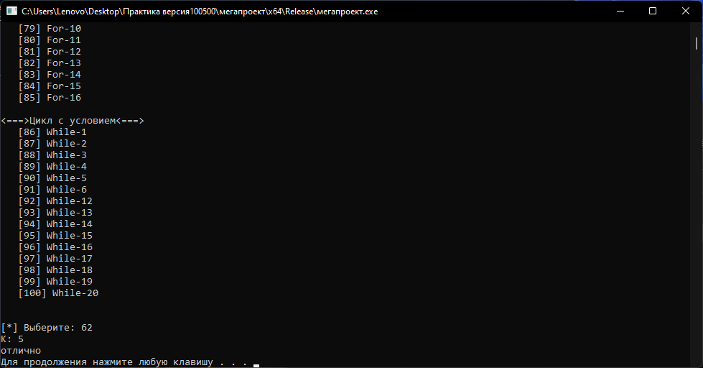

63) [Case 3] Айдың саны берілген – 1-12 аралығындағы бүтін сан (1 – қаңтар, 2 – ақпан, т.б.). Сәйкес жыл мезгілінің атын шығарыңыз («қыс», «көктем», «жаз», «күз»):

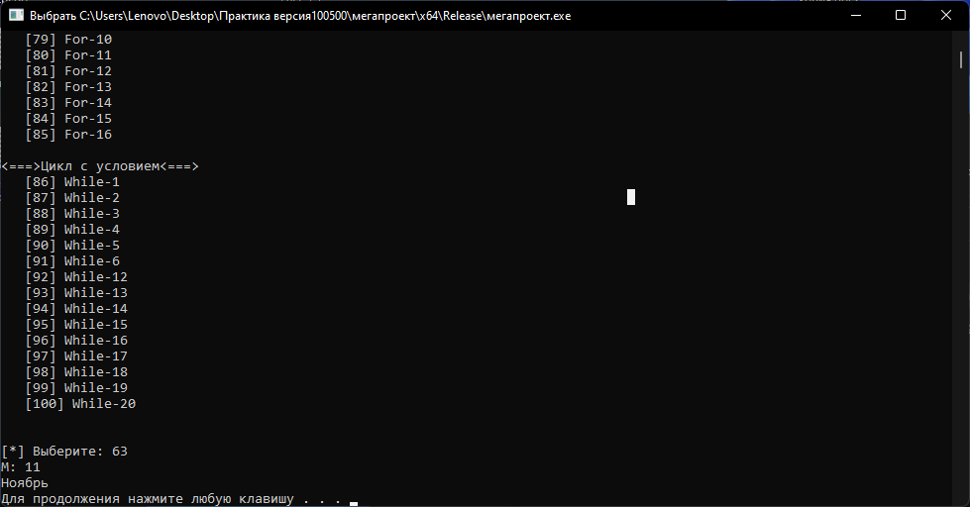

64) Берілгені: [Case 4] Айдың саны берілген – 1-12 аралығындағы бүтін сан (1 – қаңтар, 2 – ақпан, т.б.). Кібісе емес жыл үшін осы айдағы күндердің санын анықтаңыз:

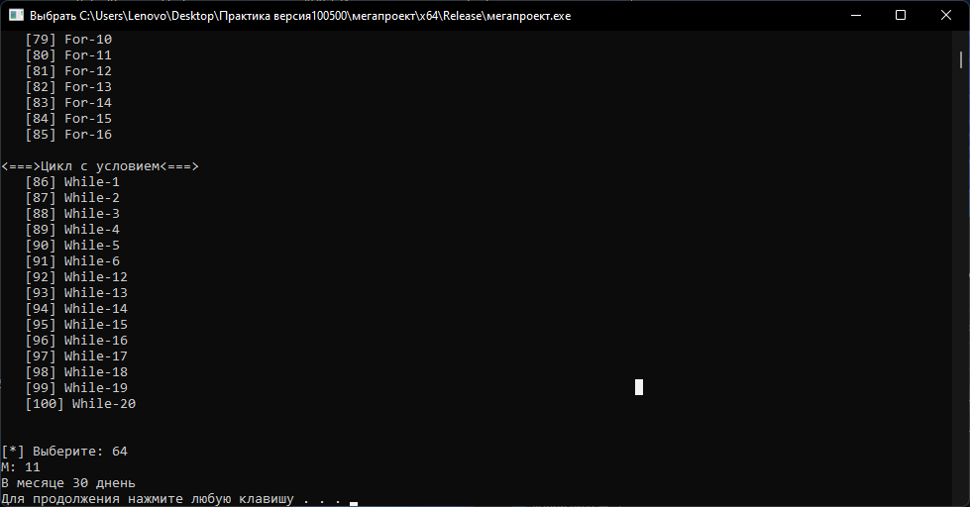

65) [Case 5] Сандарға арифметикалық амалдар былай нөмірленеді: 1 – қосу, 2 – алу, 3 – көбейту, 4 – бөлу. N әрекет нөмірі (1–4 аралығындағы бүтін сан) және А және В нақты сандары (В 0-ге тең емес) берілген. Сандар бойынша көрсетілген операцияны орындап, нәтижені көрсету

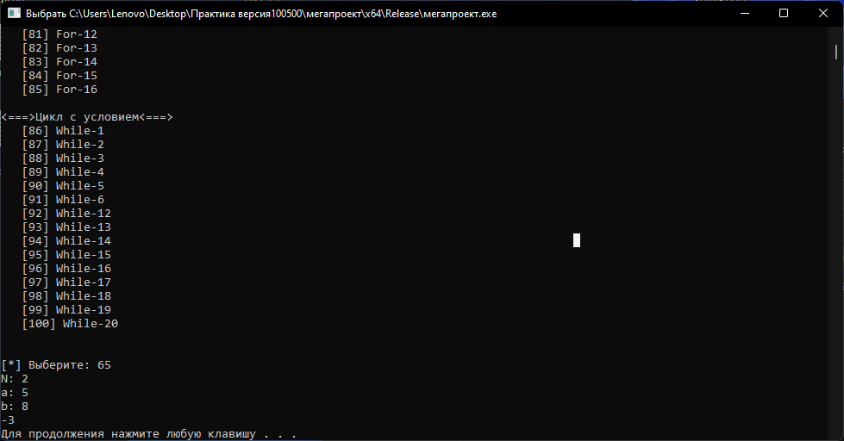

66) [Case 6] Ұзындық өлшем бірліктері келесідей нөмірленеді: 1 - дециметр, 2 - километр, 3 - метр, 4 - миллиметр, 5 - сантиметр. Бірлік нөмірі берілген ұзындық бірліктері (1–5 аралығындағы бүтін сан) және осы бірліктердегі сегменттің ұзындығы (нақты сан). Кесіндінің ұзындығын метрмен табыңыз:

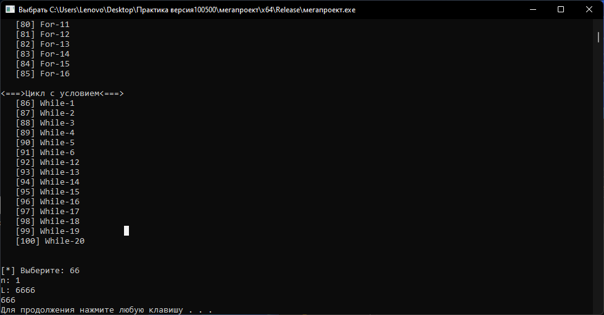

67) [Case 7] Масса бірліктері былайша нөмірленеді: 1 – килограмм, 2 – миллиграмм, 3 – грамм, 4 – тонна, 5 – центнер. Масса бірлігінің саны (1–5 аралығындағы бүтін сан) және осы бірліктегі дененің массасы (нақты сан) берілген. Дененің массасын килограмммен табыңыз

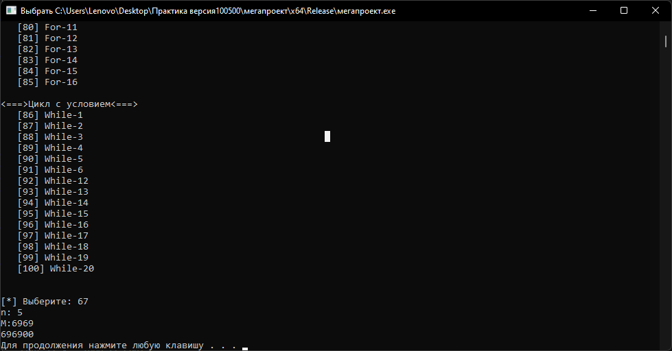

68) [Case 8] Кібісе емес жыл үшін дұрыс күнді көрсететін D (күн) және M (ай) екі бүтін сан берілген. Көрсетілген күннен бұрынғы күн үшін D және M мәндерін басып шығарыңыз:

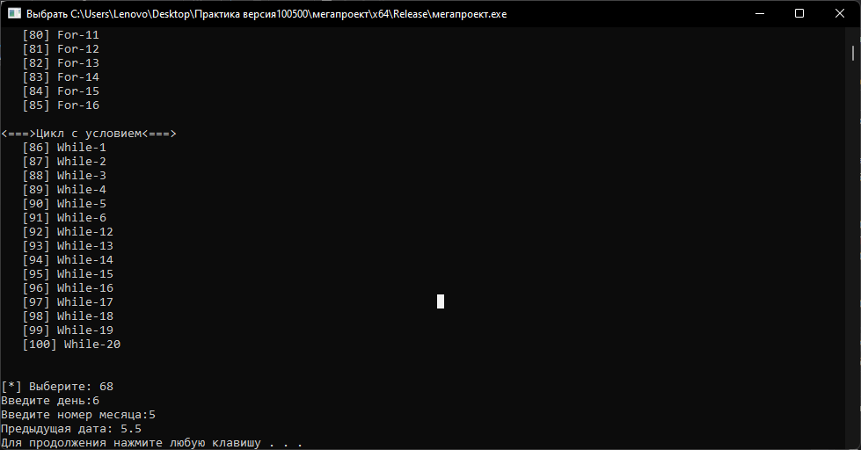

69) [Case 9] Кібісе емес жыл үшін дұрыс күнді көрсететін D (күн) және M (ай) екі бүтін сан берілген. Көрсетілген күннен кейінгі күн үшін D және M мәндерін басып шығарыңыз:

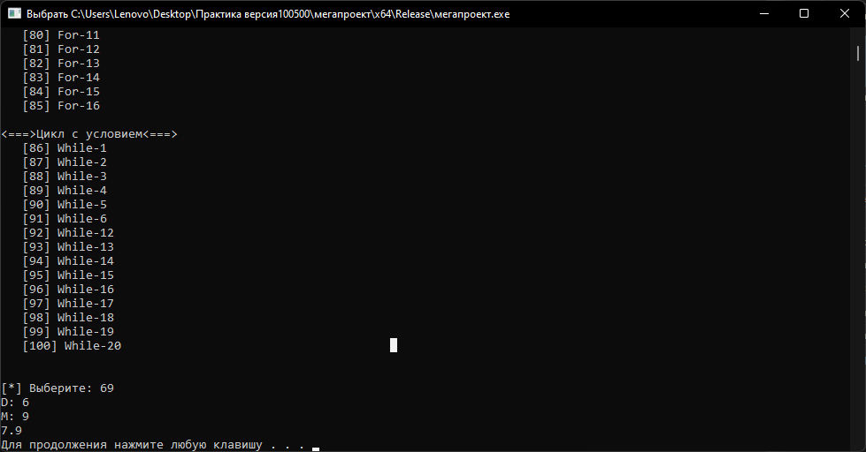

70) [For 1] K және N (N > 0) бүтін сандары берілген. N санын K рет шыгарыныз:

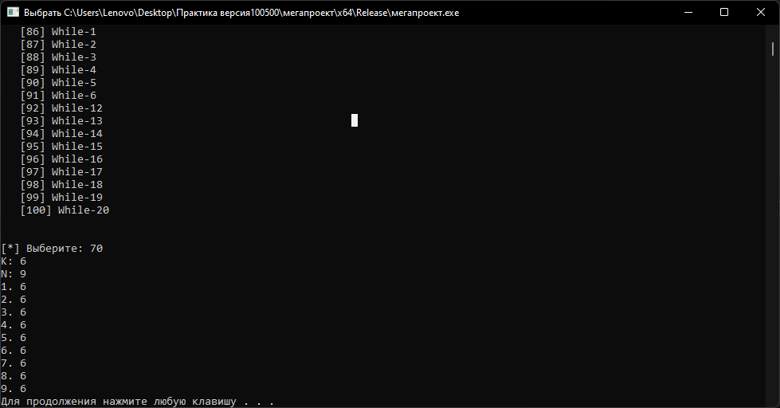

71) [For 2] Екі бүтін А және В (A < B) саны берілген. А және В арасында орналасқан барлық бүтін сандарды (соның ішінде А және В сандарын), сондай-ақ осы сандардың N санын өсу ретімен басып шығарыңыз:

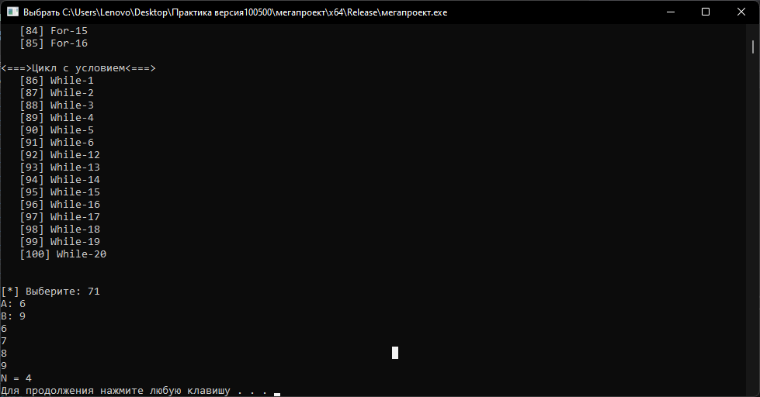

72) [For 3] Екі бүтін А және В (A < B) саны берілген. А және В арасындағы барлық бүтін сандарды (А және В сандарын қоспағанда), сондай-ақ осы сандардың N санын кему ретімен басып шығарыңыз

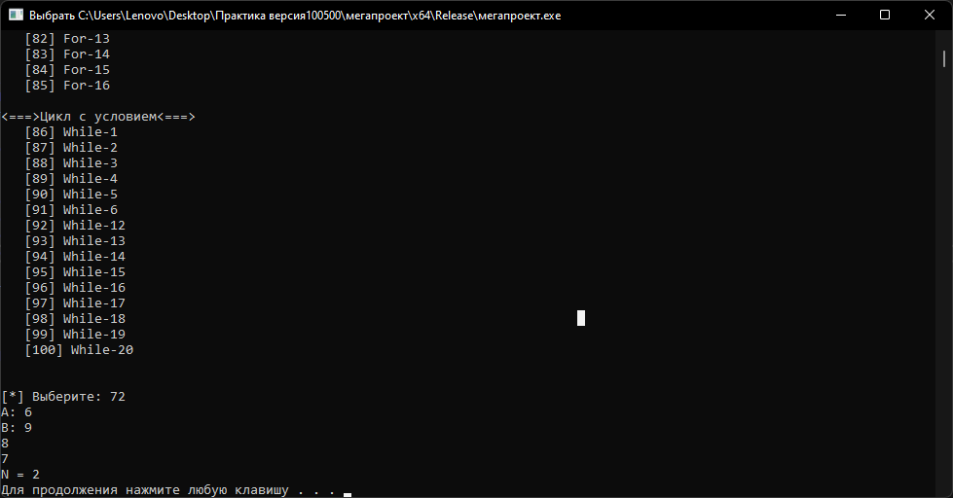

73) [For 4] Нақты санды ескере отырып - 1 кг тәттілердің бағасы. 1, 2, …, 10 кг тәттілердің құнын шығарыңыз

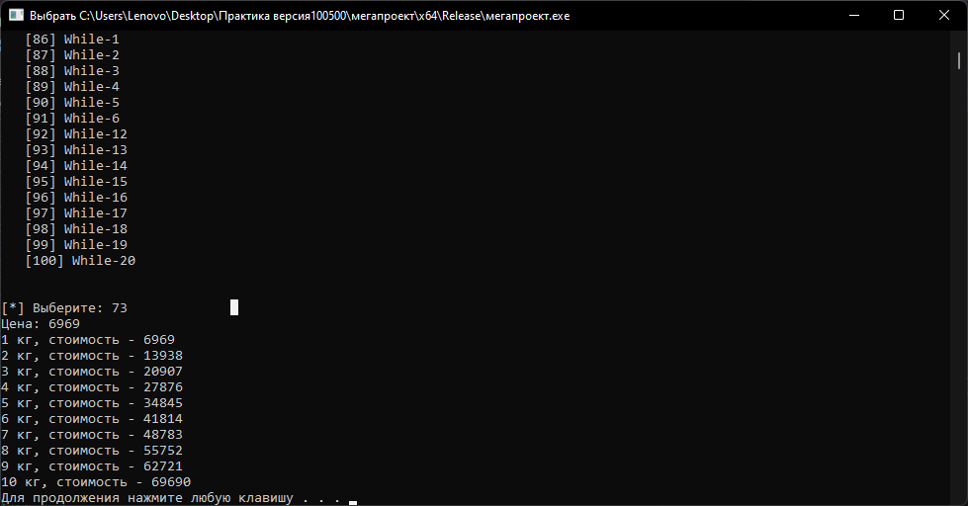

74) [For 5] Нақты санды ескере отырып - 1 кг тәттілердің бағасы. 0,1, 0,2, …, 1 кг тәттілердің құнын басып шығарыңыз:

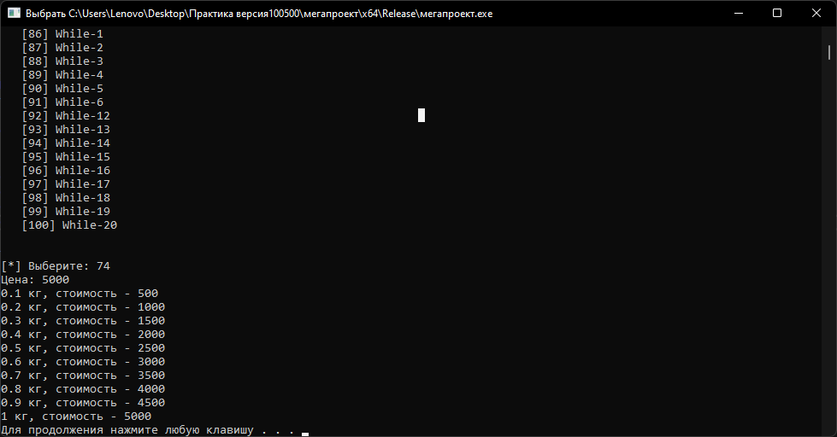

75) [For 6] Нақты санды ескере отырып - 1 кг тәттілердің бағасы. 1,2, 1,4, …, 2 кг тәттілердің құнын шығарыңыз:

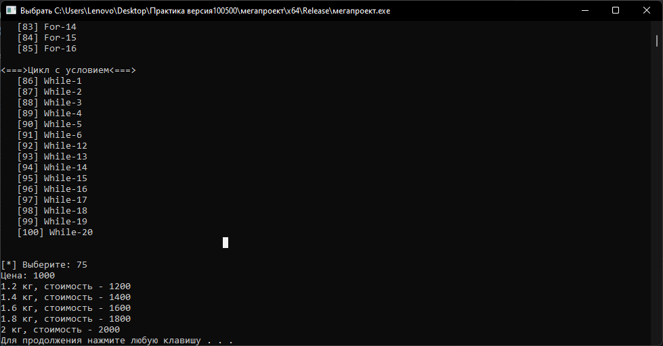

76) [For 7] Екі бүтін А және В (A < B) саны берілген. А-дан В-ға дейінгі барлық бүтін сандардың қосындысын табыңыз:

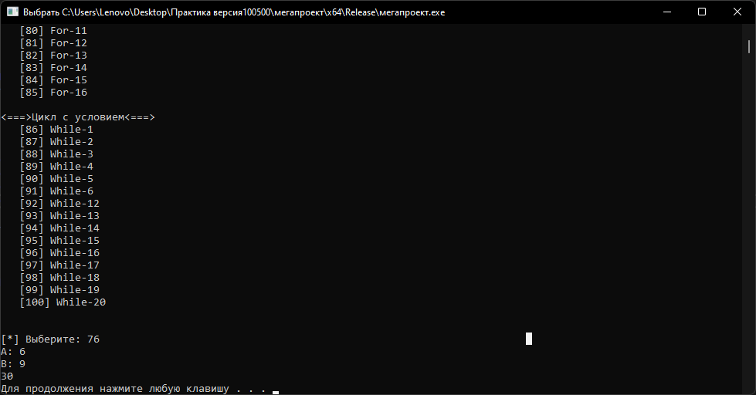

77) [For 8] Екі бүтін А және В (A < B) саны берілген. А-дан В-ға дейінгі барлық бүтін сандардың көбейтіндісін табыңыз:

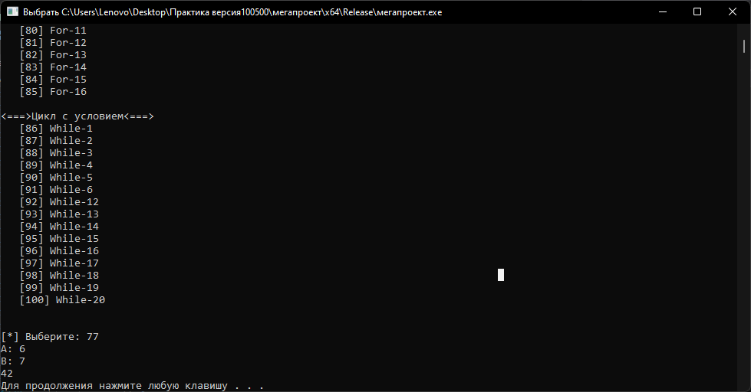

78) [For 9] Екі бүтін А және В(A < B) саны берілген. Адан Вға дейінгі барлық бүтін сандардың квадраттарының қосындысын табыңыз:

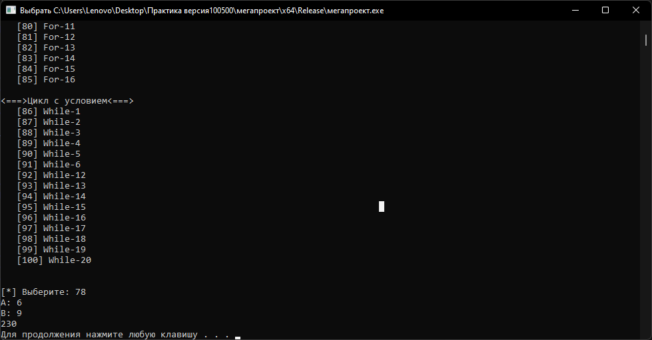

79) [For 10] N (> 0) бүтін саны берілген. 1 + 1/2 + 1/3 + ... + 1/N қосындысын табыңыз (нақты сан):

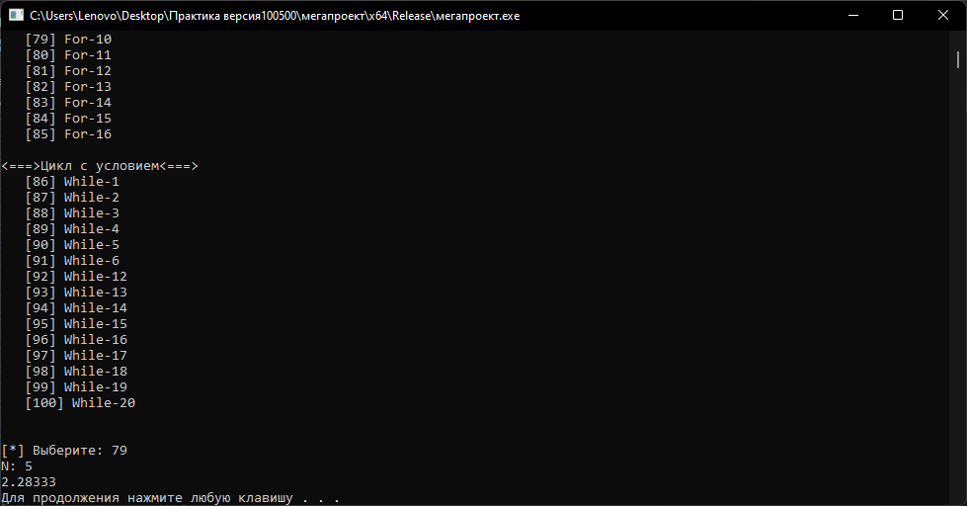

80) [For 11] N (> 0) бүтін саны берілген. соманы табыңыз

N2 + (N + 1)2 + (N + 2)2 + … + (2 N)2 (бүтін):

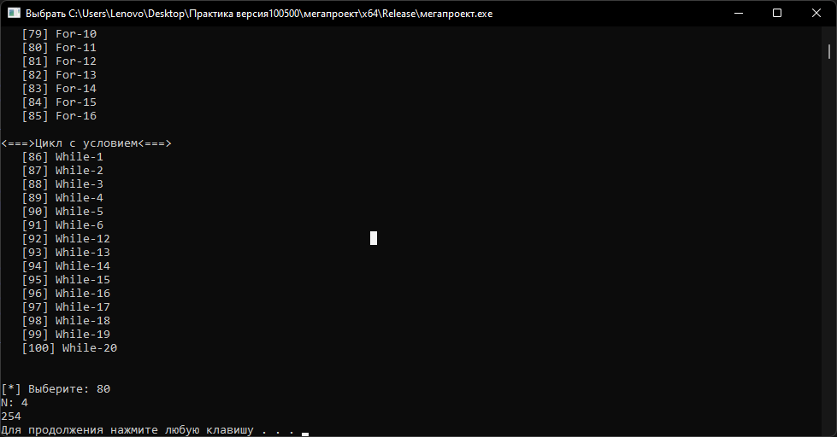

81) [For 12] N (> 0) бүтін саны берілген. Бір бөлікті табыңыз

1,1 1,2 1,3 … (N фактор):

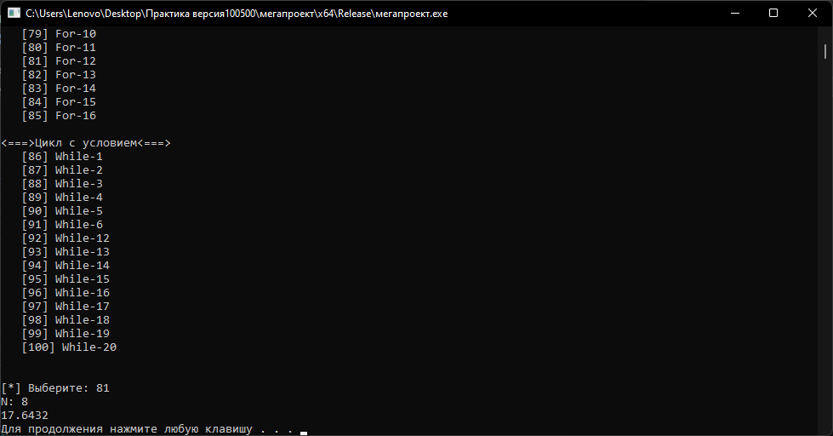

82) [For 13] N (> 0) бүтін саны берілген. Өрнектің мәнін табыңыз

1,1 - 1,2 + 1,3 - ... (N термин, таңбалар кезектесіп қойылады). Шартты операторды қолданбаңыз:

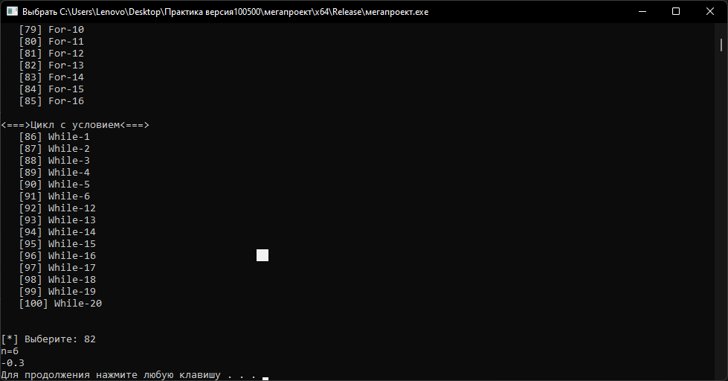

83) [For 14] N (> 0) бүтін саны берілген. Берілген санның квадратын оны есептеу үшін келесі формула арқылы табыңыз: N2 = 1 + 3 + 5 + ... + (2 N - 1). Қосындыға әрбір мүшені қосқаннан кейін қосындының ағымдағы мәнін көрсетіңіз (нәтижесінде 1-ден N-ге дейінгі барлық бүтін сандардың квадраттары көрсетіледі):

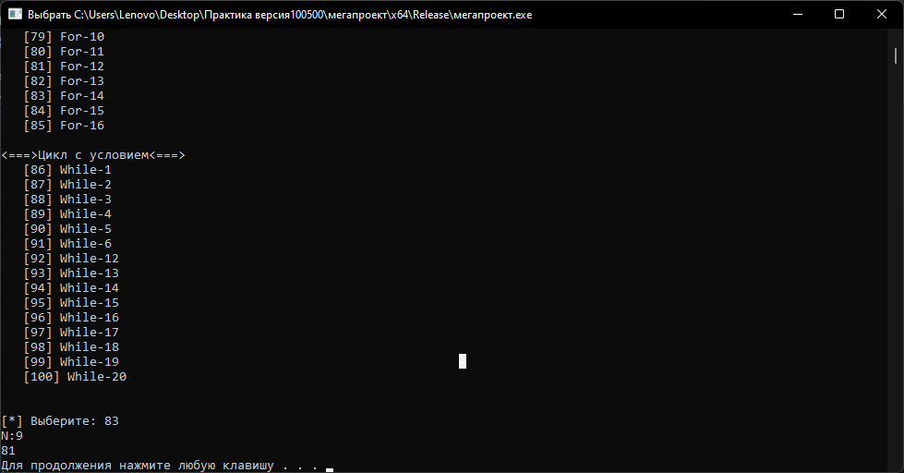

84) [For 15] А нақты саны және N (> 0) бүтін саны берілген. Бір циклды пайдаланып, 1-ден N-ге дейінгі А-ның барлық бүтін дәрежесін басып шығарыңыз:

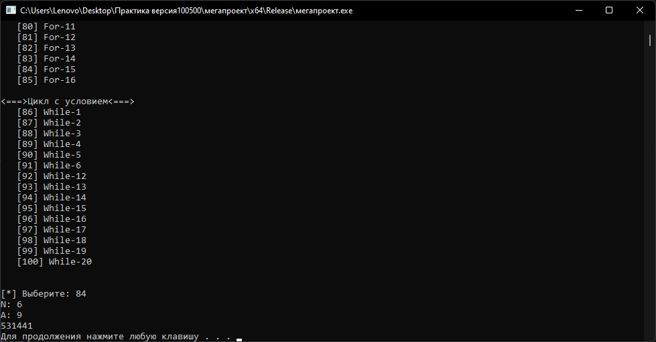

85) [For 16] А нақты саны және N (> 0) бүтін саны берілген. Біреуін пайдалану цикл, А-ның 1-ден N-ге дейінгі барлық бүтін дәрежелерін шығару.

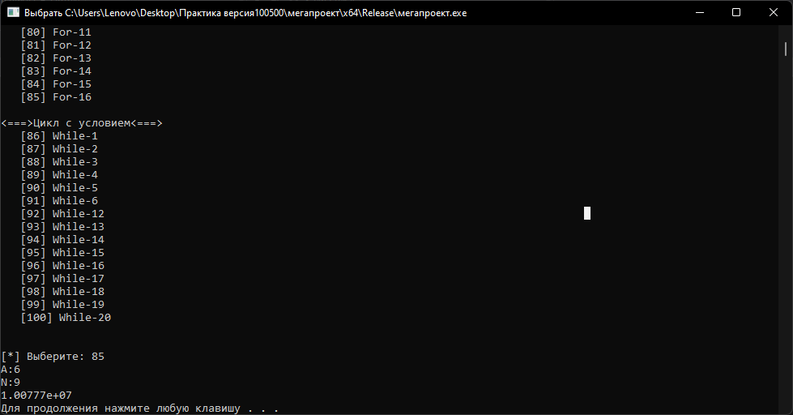

86) [While 1] А және В (А > В) оң сандары берілген. Ұзындығы А сегментінде B ұзындығы сегменттерінің максималды мүмкін саны (қабаттамасы жоқ) орналастырылады. Көбейту мен бөлу амалдарын қолданбай, А кесіндісінің бос бөлігінің ұзындығын табыңыз:

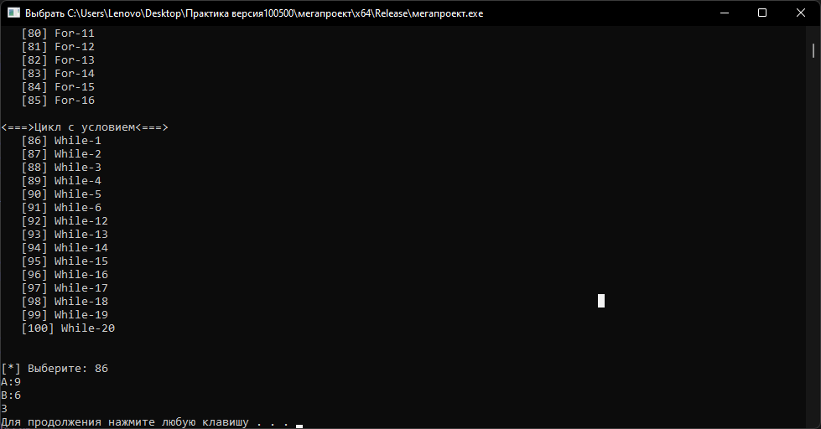

87) [While 2] А және В (А > В) оң сандары берілген. Ұзындығы А сегментінде B ұзындығы сегменттерінің максималды мүмкін саны (қабаттамасы жоқ) орналастырылады. Көбейту мен бөлуді қолданбай, А кесіндісінде орналасқан В кесінділерінің санын табыңыз:

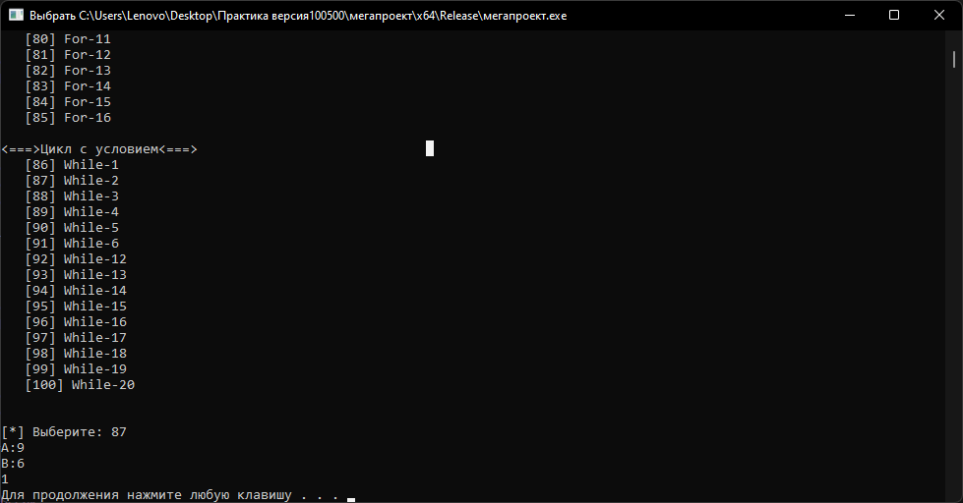

88) [While 3] N және K натурал сандары берілген. Тек қосу және азайту амалдарын пайдаланып, N-ның К-ге бүтін бөлінуінің бөлімін, сондай-ақ осы бөлудің қалған бөлігін табыңыз:

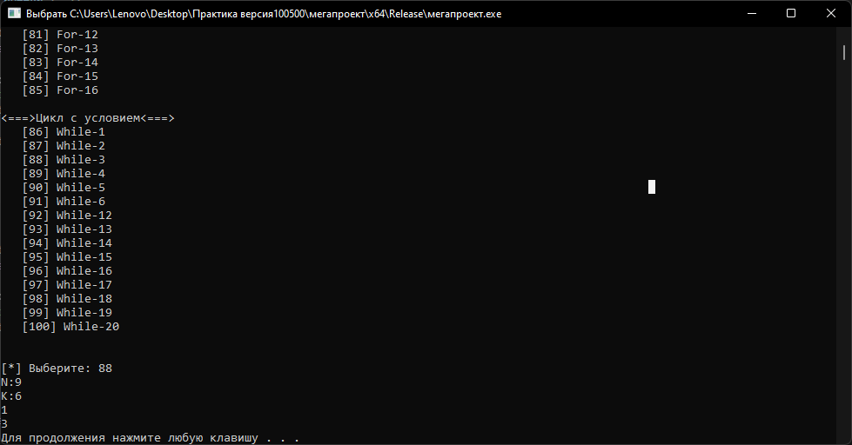

89) [While 4] N (> 0) бүтін саны берілген. Егер ол 3-тің дәрежесі болса, онда True деп басып шығарыңыз, егер жоқ болса, False деп басып шығарыңыз:

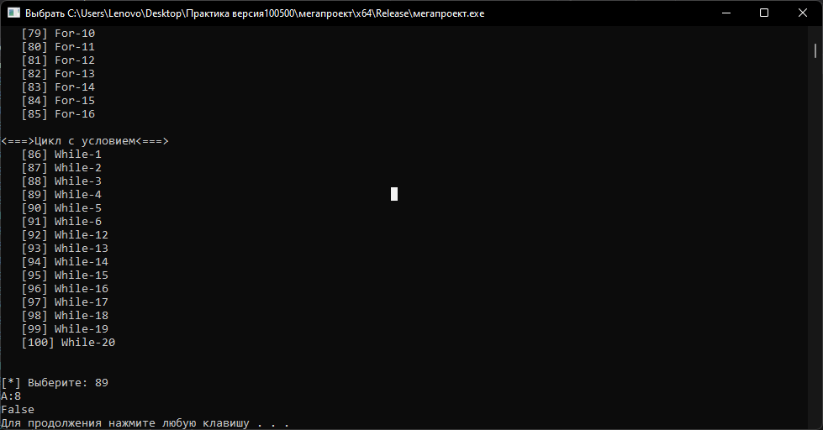

90) [While 5] 2-нің кейбір дәрежесіне тең N (> 0) бүтін саны берілген: N = 2K. К бүтін санын табыңыз - осы дәреженің көрсеткіші:

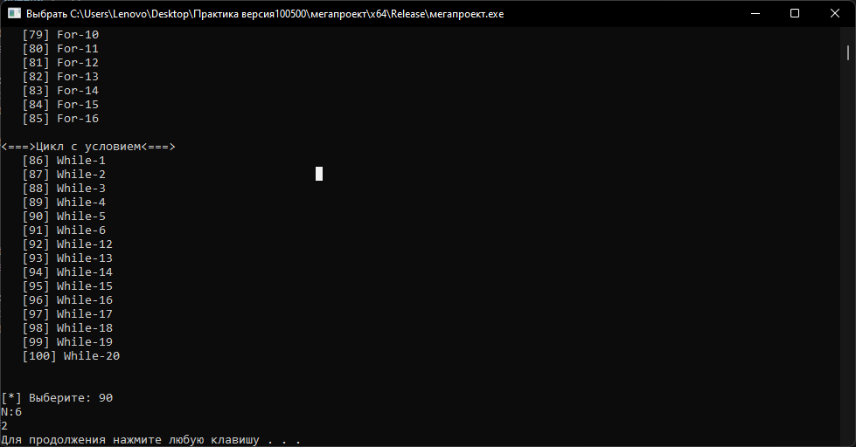

91) [While 6] N (> 0) бүтін саны берілген. N қос факториалын табыңыз: N!! = N (N-2) (N-4) ... (N жұп болса, соңғы коэффициент 2, ал N тақ болса 1). Бүтін сандардың толып кетуін болдырмау үшін бұл өнімді нақты айнымалы мәнді пайдаланып бағалаңыз және оны нақты сан ретінде шығарыңыз:

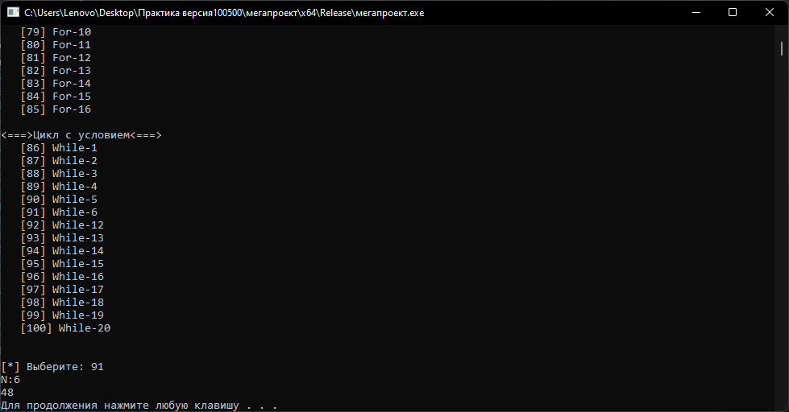

92) [While 12] N (> 1) бүтін саны берілген. 1 + 2 + ... + K қосындысы N-ден кіші немесе тең болатын K бүтін сандарының ең үлкенін және осы қосындының өзін шығарыңыз.

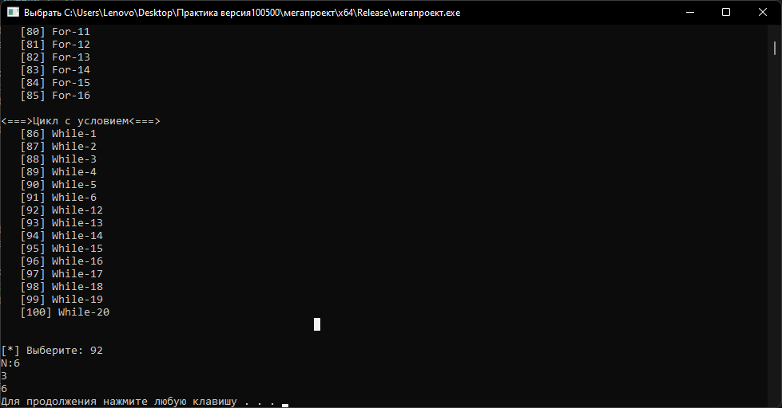

93) [While13] А саны (> 1) берілген. 1 + 1/2 + ... + 1/K қосындысы А-дан үлкен болатын K бүтін сандарының ең кішісін және осы қосындының өзін шығарыңыз:

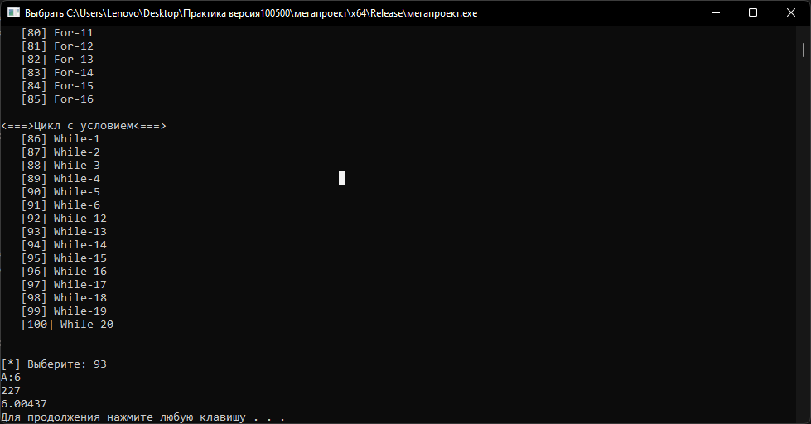

94) [While 14] А саны (> 1) берілген. 1 + 1/2 + ... + 1/K қосындысы А-дан кіші болатын K бүтін сандарының ең үлкенін және осы қосындының өзін шығарыңыз:

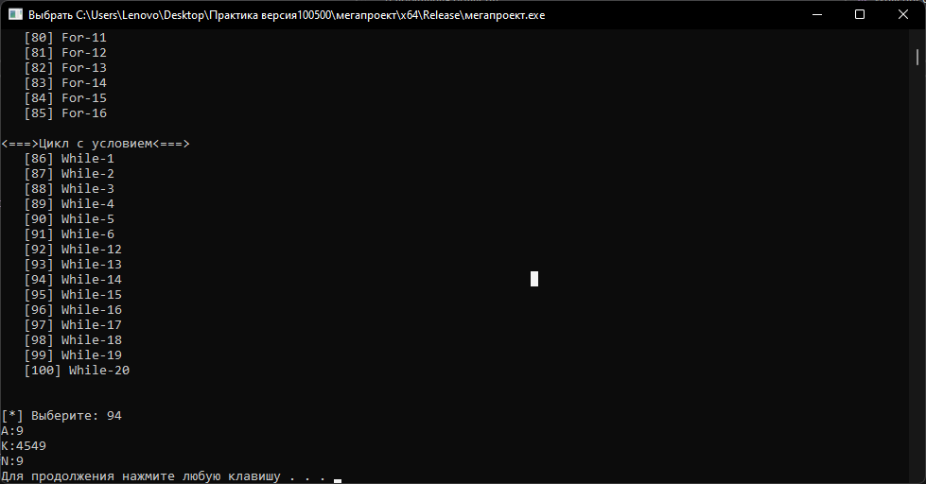

95) [While 15]Банктегі бастапқы салым 1000 рубльді құрайды. Ай сайын салым сомасы қолда бар соманың P пайызына артады (P – нақты сан, 0 < P < 25). Осы Р бойынша неше айдан кейін анықтаңыз

tsev депозиттің мөлшері 1100 рубльден асады және табылған айлар саны K (бүтін) және депозиттің жалпы сомасы S (нақты сан) шығады:

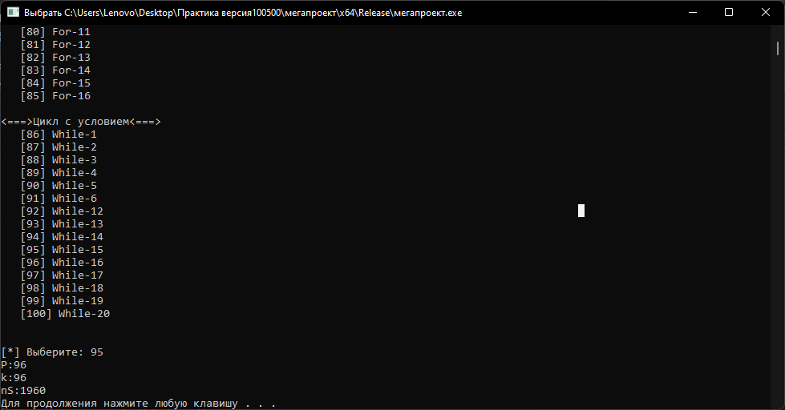

96) [While 16]Шаңғышы жаттығуды бірінші күні 10 шақырымға жүгіруден бастады. Әр келесі күні ол жүгірудің ұзақтығын алдыңғы күннің жүгіруінің P пайызына ұлғайтты (P - нақты, 0 < P < 50). Р берілген, шаңғышының барлық күндердегі жалпы жүгірісі қай күннен кейін 200 км-ден асатынын анықтаңыз және табылған күндер санын K (бүтін) және жалпы жүгіріс S (нақты сан) шығарыңыз:

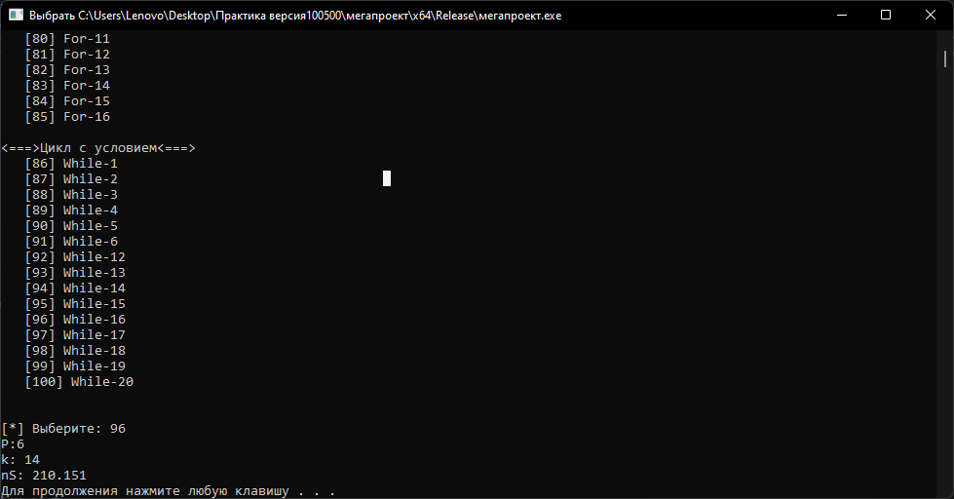

97) [While 17] N (> 0) бүтін саны берілген. Бүтін сандарды бөлу амалдарын қолданып, бөлудің қалған бөлігін алып, оң жақтағы бір цифрдан бастап оның барлық цифрларын басып шығарыңыз (бірлік цифр):

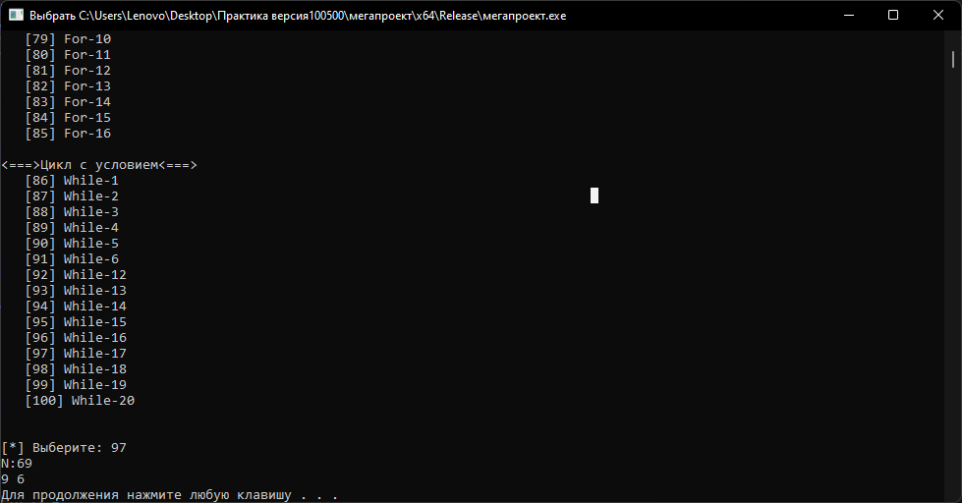

98) [While 18]N (> 0) бүтін саны берілген. Бүтін бөлу амалдарын қолданып, бөлудің қалған бөлігін алып, оның цифрларының санын және қосындысын табыңыз.

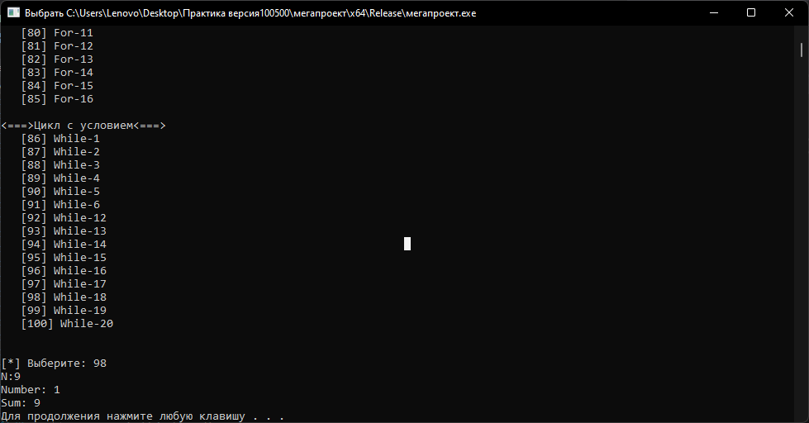

99) [While 19]N (> 0) бүтін саны берілген. Бүтін бөлу амалдарын қолданып, бөлудің қалған бөлігін алып, N санын оңнан солға қарай оқу арқылы алынған санды табыңыз.

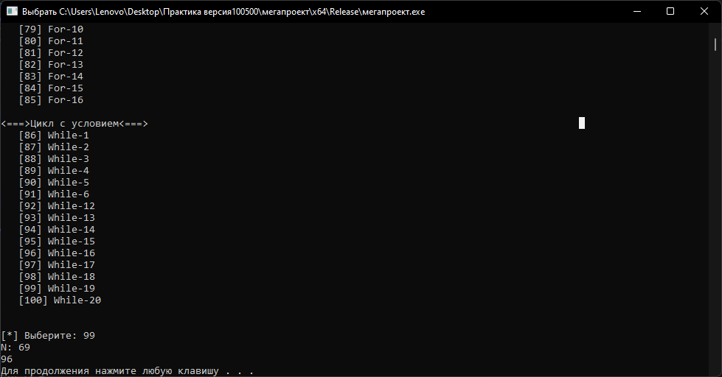

100) [While 20 ]N (> 0) бүтін саны берілген. Бүтін бөлу амалдарын қолданып, бөлудің қалған бөлігін алып, N санының жазбасында «2» санының бар-жоғын анықтаңыз. Егер бар болса, True басып шығарыңыз, жоқ болса, False басып шығарыңыз.

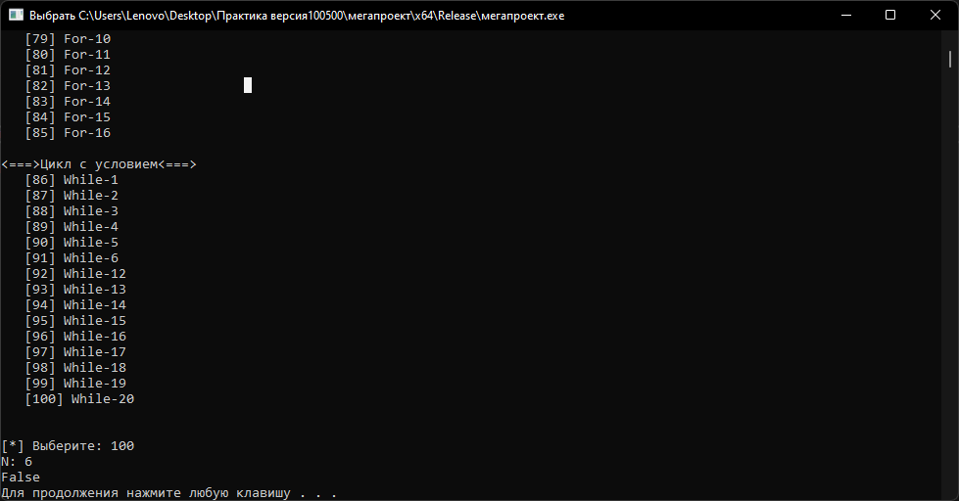

Код:

#include <iostream>

#include <Windows.h>

#include <cmath>

#include <string>

using namespace std;

int Begin(int choice);

int Integer(int choice);

int Boolean(int choice);

int If(int choice);

int Case(int choice);

int For(int choice);

int While(int choice);

int main(bool error) {

SetConsoleCP(1251);

SetConsoleOutputCP(1251);

int choice, buffer = 0;

cout << "<===> Ввод и вывод данных <===>" << endl;

for (int i = 1; i <= 10; i++) {

cout << " [" << i << "]" << " Begin-" << i << endl;

}

cout << "\n<===> Целые числа <===>" << endl;

for (int i = 11; i <= 40; i++) {

buffer += 1;

cout << " [" << i << "]" << " Integer-" << buffer << endl;

}

cout << "\n<===> Логические выражения <===>" << endl;

buffer = 1;

for (int i = 41; i <= 46; i++) {

cout << " [" << i << "] Boolean-" << buffer << endl;

buffer += 1;

}

buffer = 17;

for (int i = 47; i <= 60; i++) {

cout << " [" << i << "] If-" << buffer << endl;

buffer += 1;

}

cout << "\n<===> Оператор выбора <===>" << endl;

buffer = 1;

for (int i = 61; i <= 69; i++) {

cout << " [" << i << "] Case-" << buffer << endl;

buffer += 1;

}

cout << "\n<===> Цикл с параметром <===>" << endl;

buffer = 1;

for (int i = 70; i <= 85; i++) {

cout << " [" << i << "] For-" << buffer << endl;

buffer += 1;

}

cout << "\n<===>Цикл с условием<===>" << endl;

buffer = 1;

for (int i = 86; i <= 91; i++) {

cout << " [" << i << "] While-" << buffer << endl;

buffer += 1;

} buffer = 12;

for (int i = 92; i <= 100; i++) {

cout << " [" << i << "] While-" << buffer << endl;

buffer += 1;

}

cout << "\n" << endl;

if (error == false) {

cout << "\n[*] Ошибка!Введите корректные данные!" << endl;

}

cout << "[*] Выберите: ";

cin >> choice;

if ((1 <= choice) && (choice <= 10)) {

Begin(choice);

}

else if ((11 <= choice) && (choice <= 40)) {

Integer(choice);

}

else if ((41 <= choice) && (choice <= 46)) {

Boolean(choice);

}

else if ((47 <= choice) && (choice <= 60)) {

If(choice);

}

else if ((61 <= choice) && (choice <= 69)) {

Case(choice);

}

else if ((70 <= choice) && (choice <= 85)) {

For(choice);

}

else if ((86 <= choice) && (choice <= 100)) {

While(choice);

}

else {

system("cls");

main(false);

}

system("pause");

return 0;

}

//Ввод и вывод данных

int Begin(int choice) {

int a, b, c, d, p, s, V, S;

float pi = 3.14, LL, SS, RR;

switch (choice) {

case 1:

//begin 1

cout << "a: ";

cin >> a;

p = 4 * a;

cout << "P = " << p << endl;

break;

case 2:

//begin 2

cout << "a: ";

cin >> a;

s = pow(a, 2);

cout << "s = " << s << endl;

break;

case 3:

//begin 3

cout << "a: ";

cin >> a;

cout << "b: ";

cin >> b;

s = a * b;

p = 2 * (a + b);

cout << "S = " << s << endl;

cout << "P = " << p << endl;

break;

case 4:

//begin 4

float l;

cout << "d = ";

cin >> d;

l = pi * d;

cout << "l = " << l << endl;

break;

case 5:

//begin 5

cout << "a = ";

cin >> a;

V = pow(a, 3);

S = 6 * pow(a, 2);

cout << "V = a^3 = " << V << endl;

cout << "S = 6 * a^2 = " << S << endl;

break;

case 6:

//begin 6

cout << "a = ";

cin >> a;

cout << "b = ";

cin >> b;

cout << "c = ";

cin >> c;

V = a * b * c;

s = 2 * (a * b + b * c + a * c);

cout << "V = " << V << endl;

cout << "S = " << s << endl;

break;

case 7:

//begin 7

cout << "R = ";

cin >> RR;

LL = 2 * pi * RR;

SS = pi * pow(RR, 2);

cout << "L = " << LL << endl;

cout << "S = " << SS << endl;

break;

case 8:

//begin 8

cout << "a = ";

cin >> a;

cout << "b = ";

cin >> b;

SS = (a * b) / 2;

cout << SS << endl;

break;

case 9:

//begin 9

cout << "a = ";

cin >> a;

cout << "b = ";

cin >> b;

S = sqrt(a * b);

cout << S << endl;

break;

case 10:

//begin 10

int sum;

cout << "a = ";

cin >> a;

cout << "b = ";

cin >> b;

sum = a + b;

cout << "summa: " << sum << endl;

if (a > b) {

cout << a << " > " << b << endl;

}

else if (a == b) {

cout << a << " = " << b << endl;

}

else {

cout << a << " < " << b << endl;

}

cout << a << "+" << b << " = " << a + b << endl;

cout << a << "-" << b << " = " << a - b << endl;

cout << a << "*" << b << " = " << a * b << endl;

cout << "\na^2 = " << pow(a, 2) << endl;

cout << "b^2 = " << pow(b, 2) << endl;

break;

default:

system("cls");

cout << "[*] Ошибка!" << endl;

break;

}

return 0;

}

//Целые числа

int Integer(int choice) {

int A, B, C;

int a, b, c, n, L, M, byte, num, k;

switch (choice) {

case 11:

//integer 1

cout << "L: ";

cin >> L;

cout << L / 100 << endl;

break;

case 12:

//integer 2

cout << "M: ";

cin >> M;

cout << M / 1000 << endl;

break;

case 13:

//integer 3

cout << "Byte: ";

cin >> byte;

cout << byte / 1024 << endl;

break;

case 14:

//integer 4

cout << "a: ";

cin >> a;

cout << "b: ";

cin >> b;

cout << a / b << endl;

break;

case 15:

//integer 5

cout << "a: ";

cin >> a;

cout << "b: ";

cin >> b;

cout << a % b << endl;

break;

case 16:

//integer 6

cout << "a: ";

cin >> a;

cout << a / 10 << " and " << a % 10 << endl;

return 0;

break;

case 17:

//integer 7

cout << "num: ";

cin >> a;

cout << "sum = " << (a / 10) + (a % 10) << endl;

cout << "Proisvedenie = " << (a / 10) * (a % 10) << endl;

break;

case 18:

//integer 8

cout << "a: ";

cin >> a;

cout << a % 10 << a / 10 << endl;

break;

case 19:

//integer 9

cout << "a: ";

cin >> a;

cout << a / 100 << endl;

break;

case 20:

//integer 10

cout << "num: ";

cin >> num;

cout << num % 10 << " and " << (num % 100) / 10 << endl;

break;

case 21:

//integer11

//int a;

cout << "a: ";

cin >> a;

cout << "Сумма: " << (a / 100) + (a / 10 % 10) + (a % 10) << "\nПроизведение: " << (a / 100) * (a / 10 % 10) * (a % 10) << endl;

break;

case 22:

//integer12

//int a = 0;

cout << "Введите число: ";

cin >> a;

cout << (a % 10) << (a / 10 % 10) << (a / 100) << endl;

break;

case 23:

//integer13

cout << "Введите число: ";

cin >> a;

cout << (a / 10 % 10) << (a % 10) << a / 100 << endl;

break;

case 24:

//integer14

cout << "Введите число: ";

cin >> a;

cout << a % 10 << a / 100 << a / 10 % 10 << endl;

break;

case 25:

//integer15

cout << "Введите число: ";

cin >> a;

cout << a / 10 % 10 << a / 100 << a % 10 << endl;

break;

case 26:

//integer16

cout << "Введите число: ";

cin >> a;

cout << a / 100 << a % 10 << a / 10 % 10 << endl;

break;

case 27:

//integer17

cout << "Введите число: ";

cin >> a;

cout << a / 100 % 10 << endl;

break;

case 28:

//integer18

cout << "Введите число: ";

cin >> a;

cout << a % 10000 / 1000 << endl;

break;

case 29:

//integer19

cout << "Введите секунды N: ";

cin >> n;

cout << "Прошло " << n / 60 << " минут" << endl;

break;

case 30:

//intger20

cout << "Введите секунды N: ";

cin >> n;

cout << "Прошло " << n / 3600 << " часов" << endl;

break;

case 31:

//intger21

cout << "Введите секунды N: ";

cin >> n;

cout << "Прошло " << n % 60 << " секунд с начала последней минуты" << endl;

break;

case 32:

//intger22

cout << "Введите секунды N: ";

cin >> n;

cout << "Прошло " << n % 3600 << " секунд с начала последнего часа" << endl;

break;

case 33:

//intger23

cout << "Введите секунды N: ";

cin >> n;

cout << "Rоличество полных минут, прошедших с начала последнего часа: " << n % 3600 / 60 << endl;

break;

case 34:

//intger24;

cout << "Введите значение K: ";

cin >> k;

k = k % 7;

if (k == 0) {

cout << "воскресенье" << endl;

}

else if (k == 1) {

cout << "понидельник" << endl;

}

else if (k == 2) {

cout << "вторник" << endl;

}

else if (k == 3) {

cout << "среда" << endl;

}

else if (k == 4) {

cout << "четверг" << endl;

}

else if (k == 5) {

cout << "пятница" << endl;

}

else if (k == 6) {

cout << "суббота" << endl;

}

else {

cout << "ошибка!" << endl;

}

break;

case 35:

//integer25

cout << "K: ";

cin >> k;

cout << endl;

a = (k + 3) % 7;

cout << a << endl;

break;

case 36:

//integer26

cout << "K: ";

cin >> b;

a = (b % 7) + 1;

cout << a << endl;

break;

case 37:

//integer27

cout << "K:";

cin >> k;

a = ((k + 4) % 7) + 1;

cout << a << endl;

break;

case 38:

//integer28

cout << "K:";

cin >> k;

cout << "N:";

cin >> b;

b = b - 2;

a = ((k + b) % 7) + 1;

cout << a << endl;

break;

case 39:

//integer29

int b, c;

cout << "Введите число A: ";

cin >> a;

cout << "Введите число B: ";

cin >> b;

cout << "Введите число С: ";

cin >> c;

cout << "Количество квадратов, размещенных на прямоугольнике: " << (a * b) / (c * c) << " Площадь незанятой части прямоугольник: " << (a * b) % (c * c) << endl;

break;

case 40:

//integer30

cout << "Введите год: " << endl;

cin >> a;

cout << (a / 100) + 1 << endl;

break;

default:

system("cls");

cout << "[*] Ошибка!" << endl;

break;

}

return 0;

}

//Логические выражения

int Boolean(int choice) {

int a, b, c;

switch (choice) {

case 41:

//boolean 1

cout << "A: ";

cin >> a;

if (a > 0) {

cout << "Число " << a << " является положительным" << endl;

}

else {

cout << "Число " << a << " не является положительным" << endl;

}

break;

case 42:

//boolean 2

cout << "A: ";

cin >> a;

if ((a % 2) != 0) {

cout << "Число " << a << " является нечетным" << endl;

}

else {

cout << "Число " << a << " не является нечетным" << endl;

}

break;

case 43:

//boolean 3

cout << "A: ";

cin >> a;

if ((a % 2) == 0) {

cout << "Число " << a << " является четным" << endl;

}

else {

cout << "Число " << a << " не является четным" << endl;

}

break;

case 44:

//boolean 4

cout << "A: ";

cin >> a;

cout << "B: ";

cin >> b;

if (a > 2 && b <= 3) {

cout << "true" << endl;

}

else {

cout << "false" << endl;

}

break;

case 45:

//boolean 5

cout << "A: ";

cin >> a;

cout << "B: ";

cin >> b;

if (a >= 0 || b < -2) {

cout << "true" << endl;

}

else {

cout << "false" << endl;

}

break;

case 46:

//boolean 6

cout << "A: ";

cin >> a;

cout << "B: ";

cin >> b;

cout << "C: ";

cin >> c;

if (a < b && b < c) {

cout << "true" << endl;

}

else {

cout << "false" << endl;

}

break;

default:

system("cls");

cout << "[*] Ошибка!" << endl;

break;

}

return 0;

}

int If(int choice) {

int a, b, c, d, x, y;

float A, B, C, X;

switch (choice){

case 47:

//if 17

cout << "A: ";

cin >> A;

cout << "B: ";

cin >> B;

cout << "C: ";

cin >> C;

if ((A <= B) && (B <= C)) {

A *= 2;

B *= 2;

C *= 2;

}

else if ((A >= B) && (B >= C)) {

A *= 2;

B *= 2;

C *= 2;

}

else {

A *= -1;

B *= -1;

C *= -1;

}

cout << "A=" << A << "\nB=" << B << "\nC=" << C << endl;

break;

case 48:

//if 18

cout << "a: ";

cin >> a;

cout << "b: ";

cin >> b;

cout << "c: ";

cin >> c;

if ((a == b) && (b == c)) {

cout << "Все одинаковые числа!" << endl;

}

else if (a == b) {

cout << "\n[3] " << c << endl;

}

else if (a == c) {

cout << "\n[2] " << b << endl;

}

else if (b == c) {

cout << "\n[1] " << a << endl;

}

else {

cout << "Нету одинаковых чисел!" << endl;

}

break;

case 49:

//if 19

cout << "a: ";

cin >> a;

cout << "b: ";

cin >> b;

cout << "c: ";

cin >> c;

cout << "d: ";

cin >> d;

if ((a == b) && (b == c) && (c == d)) {

cout << "Все одинаковые числа!" << endl;

}

else if ((a == b) &&(b == c)) {

cout << "\n[4] " << d << endl;

}

else if ((a == b) && (b == d)) {

cout << "\n[3] " << c << endl;

}

else if ((a == c) && (c == d)) {

cout << "\n[2] " << b << endl;

}

else if ((b == c) && (c == d)) {

cout << "\n[1] " << a << endl;

}

else {

cout << "Ошибка! Введите корректные данные!" << endl;

}

break;

case 50:

//if 20

cout << "a: ";

cin >> a;

cout << "b: ";

cin >> b;

cout << "c: ";

cin >> c;

if (abs(a - b) < abs(a - c)) {

cout << "B - Расположен ближе к точке А. Рассотяние ";

if (a - b > 0) {

cout << a - b << endl;

}

else {

cout << (a - b) * -1 << endl;

}

}

else{

cout << "C - Расположен ближе к точке А. Рассотяние ";

if(a - c > 0){

cout << a - c << endl;

}else {

cout << (a - c) * -1 << endl;

}

}

break;

case 51:

//if 21

cout << "x: ";

cin >> x;

cout << "y: ";

cin >> y;

if ((x == 0) && (y == 0)) {

cout << "0" << endl;

}

else if ((x == 0) && (y != 0)) {

cout << "1" << endl;

}

else if ((x != 0) && (y == 0)) {

cout << "2" << endl;

}

else {

cout << "3" << endl;

}

break;

case 52:

//if 22

cout << "x: ";

cin >> x;

cout << "y: ";

cin >> y;

if ((x > 0) && (y > 0)) {

cout << "I - координатная четверть" << endl;

}

else if ((x < 0) && (y > 0)) {

cout << "II - координатная четверть" << endl;

}

else if ((x < 0) && (y < 0)) {

cout << "III - координатная четверть" << endl;

}

else if ((x > 0) && (y < 0)) {

cout << "IV - координатная четверть" << endl;

}

else {

cout << "ошибка!" << endl;

}

break;

case 53:

//if 23

int x2, y2, x3, y3;

cout << "x1: ";

cin >> x;

cout << "y1: ";

cin >> y;

cout << "x2: ";

cin >> x2;

cout << "y2: ";

cin >> y2;

cout << "x3: ";

cin >> x3;

cout << "y3: ";

cin >> y3;

if (x2 == x3)

cout << "x4:" << x << endl;

else

if (x3 == x)

cout << "x4:" << x2 << endl;

else

cout << "x4:" << x3 << endl;

if (y2 == y3)

cout << "y4:" << y << endl;

else

if (y3 == y)

cout << "y4:" << y2 << endl;

else

cout << "y4:" << y2 << endl;

break;

case 54:

//if 24

cout << "x: ";

cin >> x;

if (x > 0) {

cout << 2 * sin(x) << endl;

}

else if (x < 0){

cout << (6 - x) << endl;

}

break;

case 55:

//if 25

cout << "x: ";

cin >> x;

if ((x < -2) || (x > 2)) {

cout << 2 * x << endl;

}

else {

cout << -3 * x << endl;

}

break;

case 56:

//if 26

cout << "x: ";

cin >> x;

if (x <= 0) {

cout << x * -1 << endl;

}

else if ((0 < x) && (x < 2)) {

cout << pow(x, 2) << endl;

}

else if (x >= 2) {

cout << "4" << endl;

}

break;

case 57:

//if 27

cout << "x: ";

cin >> X;

if (X < 0) {

cout << "0" << endl;

}

else if ((int(X) % 2) == 0) {

cout << "1" << endl;

}

else {

cout << "-1" << endl;

}

break;

case 58:

//if 28

cout << "year: ";

cin >> x;

if (((x % 4) == 0) && ((x % 100) != 0) || ((x % 400) == 0)) {

cout << "366" << endl;

}

else {

cout << "365" << endl;

}

break;

case 59:

//if 29

cout << "x: ";

cin >> x;

if (x > 0) {

if ((x % 2) == 0) {

cout << "Положительное четное число" << endl;

}

else {

cout << "Положительное нечетное число" << endl;

}

}

else if (x < 0) {

if ((x % 2) == 0) {

cout << "Отрицательное четное число" << endl;

}

else {

cout << "Отрицательное нечетное число" << endl;

}

}

else {

cout << "Нулевое число" << endl;

}

break;

case 60:

//if 30

cout << "x: ";

cin >> x;

if ((x % 2) == 0) {

if ((1 <= x) && (x <= 9)) {

cout << "Четное однозначное число" << endl;

}

else if ((10 <= x) && (x <= 99)) {

cout << "Четное двузначное число" << endl;

}

else if ((100 <= x) && (x <= 999)) {

cout << "Четное трехзначное число" << endl;

}

}

else {

if ((1 <= x) && (x <= 9)) {

cout << "Нечетное однозначное число" << endl;

}

else if ((10 <= x) && (x <= 99)) {

cout << "Нечтное двузначное число" << endl;

}

else if ((100 <= x) && (x <= 999)) {

cout << "Нечетное трехзначное число" << endl;

}

}

break;

default:

system("cls");

cout << "[*] Ошибка!" << endl;

break;

}

return 0;

}

//Оператор выбора

int Case(int choice) {

int x, n, l, D, M;

float A, B;

switch (choice){

case 61:

//case 1

cout << "x: ";

cin >> x;

switch (x){

case 1:

cout << "Понидельник" << endl;

break;

case 2:

cout << "Вторник" << endl;

break;

case 3:

cout << "Среда" << endl;

break;

case 4:

cout << "Четверг" << endl;

break;

case 5:

cout << "Пятница" << endl;

break;

case 6:

cout << "Суббота" << endl;

break;

case 7:

cout << "Воскресение" << endl;

break;

default:

cout << "Цифры 1-7" << endl;

break;

}

break;

case 62:

//case 2

cout << "K: ";

cin >> x;

switch (x){

case 1:

cout << "плохо" << endl;

break;

case 2:

cout << "неудовлетворительно" << endl;

break;

case 3:

cout << "удовлетворительно" << endl;

break;

case 4:

cout << "хорошо" << endl;

break;

case 5:

cout << "отлично" << endl;

break;

default:

cout << "ошибка" << endl;

break;

}

break;

case 63:

//case 3

cout << "M: ";

cin >> x;

switch (x) {

case 1:

cout << "Январь" << endl;

break;

case 2:

cout << "Февраль" << endl;

break;

case 3:

cout << "Март" << endl;

break;

case 4:

cout << "Апрель" << endl;

break;

case 5:

cout << "Май" << endl;

break;

case 6:

cout << "Июнь" << endl;

break;

case 7:

cout << "Июль" << endl;

break;

case 8:

cout << "Август" << endl;

break;

case 9:

cout << "Сентябрь" << endl;

break;

case 10:

cout << "Октябрь" << endl;

break;

case 11:

cout << "Ноябрь" << endl;

break;

case 12:

cout << "Декабрь" << endl;

break;

default:

cout << "ошибка!" << endl;

break;

}

break;

case 64:

//case 4

cout << "M: ";

cin >> x;

switch (x) {

case 1:

case 3:

case 5:

case 7:

case 8:

case 10:

case 12:

cout << "В месяце 31 днень" << endl;

break;

case 4:

case 6:

case 9:

case 11:

cout << "В месяце 30 днень" << endl;

break;

case 2:

cout << "В месяце 28 днень";

break;

}

break;

case 65:

//case 5

cout << "N: ";

cin >> n;

cout << "a: ";

cin >> A;

cout << "b: ";

cin >> B;

switch (n){

case 1:

cout << A + B << endl;

break;

case 2:

cout << A - B << endl;

break;

case 3:

cout << A * B << endl;

break;

case 4:

cout << A / B << endl;

default:

cout << "Ошибка" << endl;

break;

}

break;

case 66:

//case 6

cout << "n: ";

cin >> n;

cout << "L: ";

cin >> l;

switch (n) {

case 1:

cout << l / 10 << endl;

break;

case 2:

cout << l * 1000 << endl;

break;

case 3:

cout << l << endl;

break;

case 4:

cout << l / 1000 << endl;

break;

case 5:

cout << l / 100 << endl;

break;

}

break;

case 67:

//case 7

cout << "n: ";

cin >> n;

cout << "M:";

cin >> x;

switch (n) {

case 1:

cout << x << endl;

break;

case 2:

cout << x / 1000000 << endl;

break;

case 3:

cout << x / 1000 << endl;

break;

case 4:

cout << x * 1000 << endl;

break;

case 5:

cout << x * 100 << endl;

break;

}

break;

case 68:

//case 8

cout << "Введите день:";

cin >> D;

cout << "Введите номер месяца:";

cin >> M;

D = D - 1;

if (D == 0) {

M = M - 1;

if (M == 0) {

M = 12;

}

switch (M)

{

case 1:

D = 31;

break;

case 3:

D = 31;

break;

case 5:

D = 31;

break;

case 7:

D = 31;

break;

case 8:

D = 31;

break;

case 10:

D = 31;

break;

case 12:

D = 31;

break;

case 4:

D = 30;

break;

case 6:

D = 30;

break;

case 9:

D = 30;

break;

case 11:

D = 30;

break;

case 2:

D = 28;

break;

}

}

cout << "Предыдущая дата: " << D << "." << M << endl;

break;

case 69:

//case 9

cout << "D: ";

cin >> D;

cout << "M: ";

cin >> M;

switch (M) {

case 1:

case 3:

case 5:

case 7:

case 8:

case 10:

case 12:

if (D == 31) {

D = 0;

}

break;

case 4:

case 6:

case 9:

case 11:

if (D == 30) {

D = 0;

}

break;

case 2:

if (D == 28) {

D = 0;

}

break;

}

if (D == 0)

if (M == 12) M = 1;

else M++;

D++;

cout << D << "." << M << endl;

break;

default:

system("cls");

cout << "[*] Ошибка!" << endl;

break;

}

return 0;

}

//Цикл с параметром

int For(int choice) {

int K, N, A, B, buffer = 0;

float n, a, fbuffer;

switch (choice) {

case 70:

//for 1

cout << "K: ";

cin >> K;

cout << "N: ";

cin >> N;

for (int i = 1; i <= N; i++) {

cout << i << ". " << K << endl;

}

break;

case 71:

//for 2

cout << "A: ";

cin >> A;

cout << "B: ";

cin >> B;

for (int i = A; i <= B; i++) {

cout << i << endl;

buffer += 1;

}

cout << "N = " << buffer << endl;

break;

case 72:

//for 3

cout << "A: ";

cin >> A;

cout << "B: ";

cin >> B;

for (int i = B - 1; i > A; i--) {

cout << i << endl;

buffer += 1;

}

cout << "N = " << buffer << endl;

break;

case 73:

//for 4

cout << "Цена: ";

cin >> n;

for (int i = 1; i <= 10; i++) {

cout << i << " кг, стоимость - " << i * n << endl;

}

break;

case 74:

//for 5

cout << "Цена: ";

cin >> n;

for (float i = 0.1; i <= 1.1; i += 0.1) {

cout << i << " кг, стоимость - " << i * n << endl;

}

break;

case 75:

//for 6

cout << "Цена: ";

cin >> n;

for (float i = 1.2; i <= 2.1; i += 0.2) {

cout << i << " кг, стоимость - " << i * n << endl;

}

break;

case 76:

//for 7

cout << "A: ";

cin >> A;

cout << "B: ";

cin >> B;

for (int i = A; i <= B; i++) {

buffer += i;

}

cout << buffer << endl;

break;

case 77:

//for 8

cout << "A: ";

cin >> A;

cout << "B: ";

cin >> B;

buffer = 1;

for (int i = A; i <= B; i++) {

buffer *= i;

}

cout << buffer << endl;

break;

case 78:

//for 9

cout << "A: ";

cin >> A;

cout << "B: ";

cin >> B;

for (int i = A; i <= B; i++) {

buffer += pow(i, 2);

}

cout << buffer << endl;

break;

case 79:

//for 10

cout << "N: ";

cin >> N;

n = 0;

for (double i = 1; i <= N; i++) {

n += double(1 / i);

}

cout << n << endl;

break;

case 80:

//for 11

cout << "N: ";

cin >> N;

buffer = pow(N, 2);

for (int i = 1; i <= N; i++) {

buffer += pow((N + i), 2);

}

buffer += pow((2 * N), 2);

cout << buffer << endl;

break;

case 81:

//for 12

cout << "N: ";

cin >> N;

a = 1;

for (int i = 1; i <= N; i++) {

a = a * (1 + 0.1 * i);

}

cout << a << endl;

break;

case 82:

//for 13

cout << "n=";

cin >> n;

a = 0;

for (int i = 1; i <= n; i++) {

a += pow(-1, i + 1) * (1.0 + (float)i / 10);

}

cout << a << endl;

break;

case 83:

//for 14

cout << "N:";

cin >> n;

A = 0;

for (int i = 1; i <= (2 * n - 1); i += 2) {

A += i;

}

cout << A << endl;

break;

case 84:

//for 15

cout << "N: ";

cin >> n;

cout << "A: ";

cin >> a;

fbuffer = 1;

for (int i = 1; i <= n; i++) {

fbuffer *= a;

}cout << fbuffer << endl;

break;

case 85:

//for 16

cout << "A:";

cin >> a;

cout << "N:";

cin >> n;

fbuffer = 1;

for (int i = 1; i <= n; ++i) {

fbuffer *= a;

}

cout << fbuffer << endl;

break;

default:

system("cls");

cout << "[*] Ошибка!" << endl;

break;

}

return 0;

}

//Цикл с условием

int While(int choice) {

int a, b, c, d, k, n;

float rez, A, s, B, C;

switch (choice){

case 86:

//while 1

cout << "A:";

cin >> a;

cout << "B:";

cin >> b;

c = a;

while (c >= 0) {

c -= b;

}

cout << c + b << endl;

break;

case 87:

//while 2

cout << "A:";

cin >> a;

cout << "B:";

cin >> b;

c = a;

d = 0;

while (c - b >= 0) {

c -= b;

++d;

}

cout << d << endl;

break;

case 88:

//while 3

cout << "N:";

cin >> a;

cout << "K:";

cin >> b;

c = 0;

while (a >= b) {

a -= b;

++c;

}

cout << c << endl;

cout << a << endl;

break;

case 89:

//while 4

cout << "A:";

cin >> a;

while (a > 0) {

a -= 3;

}

if (a == 0) {

cout << "True" << endl;

}else {

cout << "False" << endl;

}

break;

case 90:

//while 5

cout << "N:";

cin >> a;

b = 0;

while (a >= 2) {

++b;

a /= 2;

}

cout << b << endl;

break;

case 91:

//while 6

cout << "N:";

cin >> a;

rez = 1;

while (a >= 2) {

rez *= a;

a -= 2;

}

cout << rez << endl;

break;

case 92:

//while 12

cout << "N:";

cin >> a;

b = 0, c = 0;

while (!(c + b + 1 > a)) {

++b;

c += b;

}

cout << b << endl;

cout << c << endl;

break;

case 93:

//while 13

cout << "A:";

cin >> a;

b = 0;

rez = 0;

while (rez <= a) {

++b;

rez += 1 / (float)b;

}

cout << b << endl;

cout << rez << endl;

break;

case 94:

//while 14

cout << "A:";

cin >> A;

c = 0;

rez = 0;

while (rez <= A) {

++c;

rez += 1 / (float)c;

}

cout << "K:" << c - 1 << endl;

cout << "N:" << rez - 1 / (float)c << endl;

break;

case 95:

//while 15

cout << "P:";

cin >> A;

c = 1;

s = 1000;

while (s <= 1100) {

++c;

s += s * A / 100;

}

cout << "k:" << A << endl;

cout << "nS:" << s << endl;

break;

case 96:

//while 16

cout << "P:";

cin >> A;

k = 1;

B = 10, C = 10;

while (C <= 200) {

++k;

B += B * A / 100;

C += B;

}

cout << "k: " << k << endl;

cout << "nS: " << C << endl;

break;

case 97:

//while 17

cout << "N:";

cin >> n;

while (n > 0) {

cout << n % 10 << " ";

n /= 10;

}

cout << "" << endl;

break;

case 98:

//while 18

cout << "N:";

cin >> n;

a = 0, b = 0;

while (n > 0) {

++b;

a += n % 10;

n /= 10;

}

cout << "Number: " << b << endl;

cout << "Sum: " << a << endl;

break;

case 99:

//while 19

cout << "N: ";

cin >> n;

a = 0;

while (n > 0) {

int M = n % 10;

a = a * 10 + M;

n /= 10;

}

cout << a << endl;

break;

case 100:

//while 20

cout << "N: ";

cin >> n;

while ((n > 0) & ((n % 10) != 2)) {

n /= 10;

}

if ((n > 0) && (n % 10) == 2)

cout << "True" << endl;

else

cout << "False" << endl;

break;

default:

system("cls");

cout << "[*] Ошибка!" << endl;

break;

}

return 0;

}

**Код-қа сілтеме:**

